

教 学 设 计

学 院： | 机械与动力工程学院
专业（教研室）： | 智能制造工程
课 程 名 称： | 物联网技术基础
主 讲 教 师： | （按实际填写）
职 称： | （按实际填写）
授 课 学 期： | 第5学期
授 课 专 业： | 智能制造工程

教 务 处 制
2024年9月
课程基本信息
课程名称（中文） | 物联网技术基础
课程名称（英文） | Fundamentals of Internet of Things Technology
课程类别¹： | 专业类 | 课程性质² | 选修课 | 授课语言³ | 中文
授课学期 | 第5学期 |  | 学分 |  | 2
课程学时及分配 | 总学时⁴ | 理论 | 实验 | 实习 | 其他
 | 32 | 32 | 0 | 0 | 0
适用专业 | 智能制造工程
教 材 | 桂小林.《物联网技术导论（第3版）》[M]. 北京：清华大学出版社，2024. ISBN 9787302660507
授课学院 | 机械与动力工程学院
先修课程 | 电工电子技术（A）、程序设计基础（C&C++）Ⅱ、工程建模与科学计算可视化基础（Python）、微机原理及接口技术
后续课程 | 工业网络技术及应用、智能制造装备、智能生产计划管理（MES/ERP）、毕业设计（论文）
考核类型 | 考试课（ ）；考查课（√）
考核形式 | 闭卷（ ）；开卷（ ）；笔试（ ）；机试（ ）；口试（ ）；其它（√）：综合方案、汇报答辩与个人核验
考核方式 | 平时成绩（√）；课程作业（√）；期末综合考查（√）
总评成绩比例 | 最终成绩100%=平时成绩20%＋课程作业20%＋期末考核60%
课程简介 | 课程代码：25JD32414。  课程基本定位：本课程是智能制造工程专业第五学期专业选修课，以“设备感知—可靠连接—数据传输—边缘处理—平台服务—制造应用—安全治理”为主线，建立端—边—网—云系统观。  核心学习结果：能够比较感知/识别与连接技术，设计MQTT/CoAP/HTTP接口和设备模型，说明边缘/平台分工、工业网关/OPC UA/MES集成和分层安全控制，并形成可评审智能制造物联网系统方案。  主要教学方法：体系讲授—协议图解—报文/数据演示—制造案例—方案评审；32学时均为理论，不设置独立实验或上机。

注：1.课程类别：选填“通识教育类/学科基础类/专业类；
2.课程性质：选填“选修/必修”；

3.授课语言：选填“中文、英文或其他语种”；
4.若为集中实习类实践或课程设计类实践，以周为单位记学时。
5.表中（ ）选项请打“√”。

章节 | 第一单元 物联网概念、体系结构与标准化 | 授课题目 | 物联网概念、三层/四层体系与端—边—云架构
周次 | 按实际课表填写 | 课时安排 | 2课时（100 min）
知识脉络图 | 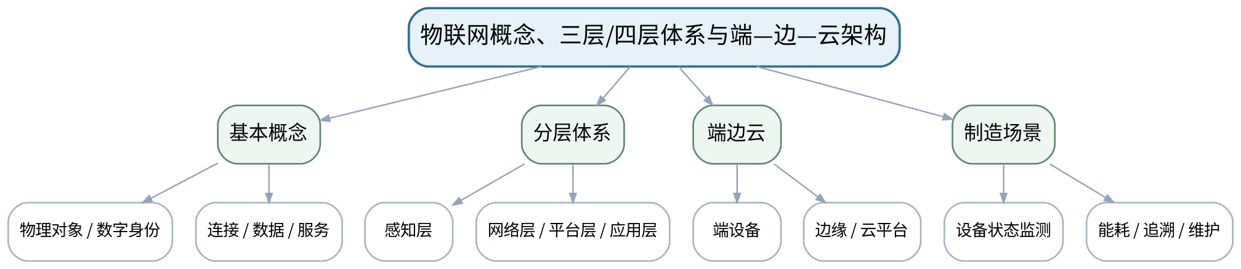
教学目标 | 知识目标：  1. 理解物联网的概念、发展与三层/四层体系结构。  2. 理解感知层、网络层、平台/处理层、应用层以及端—边—云协同的基本职责。  能力目标：  1. 能够从智能制造案例中识别物理对象、设备、网络、边缘、平台与应用角色。  2. 能够绘制基础物联网架构图与数据流。  价值目标：  1. 形成从物理对象到数字服务的系统工程观和标准化意识。
课程思政 | 结合我国物联网产业、工业数字化和标准建设，强调核心技术学习、标准意识和服务制造强国的责任感。
专创融合 | 把架构图作为物联网产品的最小系统蓝图，训练从业务需求到技术结构的转化能力。
教学重难点 | 教学重点：物联网概念与分层架构；端—边—云角色。  教学难点：避免把物联网简单理解为“传感器+互联网”，建立端到端系统边界。
教学方法 | 体系讲授、协议图解、案例分析、方案评审、数据/报文演示、分组讨论、短时设计练习
教学用具 | 电脑、投影仪、体系结构图、智能制造物联网案例。
教学设计 | 课前任务 → 互动导入（10 min）→ 传授新知与课堂训练（75 min）→ 过关检测（10 min）→ 课堂小结（3 min）→ 作业布置（1 min）→ 考勤（1 min）
教学过程 | 教学步骤及主要教学内容 |  |  | 设计意图
课前任务 | 【教师】发布“物联网概念、三层/四层体系与端—边—云架构”对应大纲/教材范围、一个制造物联网案例或协议/数据片段，不提前给出完整方案。  1. 阅读对应大纲与教材内容；  2. 圈出3个关键术语并记录至少1个疑问；  3. 预读一张架构/协议/数据图，写出自己的第一判断和一个可能的故障/风险点。  【学生】完成准备并带着“判断—依据—疑问”进入课堂。 |  |  | 通过预读架构/协议/数据片段和制造案例建立先备认知；要求学生先判断并保留技术依据。
互动导入  （10 min）  传授新知与课堂训练  （75 min） | 【互动导入 10 min】  【教师】展示“机床振动传感器→网关→平台→维护告警”的完整数据流，要求学生指出哪些环节只是采集、哪些环节真正形成服务。  【学生】先独立判断，再与同伴交换依据；教师收集典型分歧后进入本课。  【传授新知与课堂训练 75 min】  一、核心概念与协议/架构图解（约30 min）—概念与体系  【教师】从物理对象、数字身份、网络连接和服务讲物联网基本概念，对比三层、四层和端—边—云表达。  【学生】完成对应架构图、选型表、主题/接口设计、数据字典或风险分析，先给出判断依据，再用教师演示/资料进行复核。  二、学生方案/接口/数据练习（约25 min）—制造数据流  【教师】以设备状态监测、能耗和追溯案例拆解端、边、网、云、应用职责，明确每层输入输出。  【学生】完成对应架构图、选型表、主题/接口设计、数据字典或风险分析，先给出判断依据，再用教师演示/资料进行复核。  三、对比、故障与方案复盘（约20 min）—架构练习  【教师】学生为“车间设备状态监测”绘制最小架构图，并标注数据从传感器到告警的方向、接口与关键约束。  【学生】完成对应架构图、选型表、主题/接口设计、数据字典或风险分析，先给出判断依据，再用教师演示/资料进行复核。  独立学习产物：一张“设备状态监测”端—边—网—云架构图＋数据流说明。  学习证据：架构图、角色/接口表、数据流方向、同伴审查修改记录。  评价映射：平时成绩＋课程作业（第一单元15%内部份额）＋期末考核；目标1.1、2.1、3.1。 |  |  | 采用“制造场景 → 架构/协议/数据选择 → 指标权衡 → 故障/安全边界 → 方案证据”的理论闭环；工具仅用于演示和短时分析，不替代独立实践学时。
过关检测  （10 min） | 【教师】组织当堂检测：  1. 物联网与普通互联网连接的对象范围有何不同？  2. 端、边、云各自适合承担什么职责？  3. 架构图中为什么要显式画出数据流方向？  【学生】独立作答/分析；【教师】按错误类型讲解，要求说明架构、协议、数据或安全依据。 |  |  | 检测架构、协议、数据语义、选型和安全边界；要求说明依据而不是只背名称。
课堂小结  （3 min） | 【教师】回到本课知识脉络图，用“对象—数据—连接—接口—服务—边界”总结“物联网概念、三层/四层体系与端—边—云架构”，再次强调教学重点：物联网概念与分层架构；端—边—云角色。  【学生】写下“本课最重要的一条工程选择规则 + 一个最容易忽略的边界”。 |  |  | 回到知识脉络图，建立“对象—数据—连接—接口—服务—边界”的可迁移结构。
作业布置  （2 min） | 【教师】布置课后任务：选择一个智能制造场景，补全“对象—数据—网络—平台—应用”五栏表。  【学生】按课程模板整理图表、技术依据和版本/来源，形成可评审方案证据。 |  |  | 通过单元案例作业持续积累期末综合物联网系统方案的模块化证据。
考勤  （1 min） | 【教师】利用学校/课程实际使用的平台进行签到。  【学生】按课程要求完成签到。 |  |  | 保留学校模板考勤环节，不预填实际出勤事实。
课后  教学反思 | 【课后填写，不预填事实】  1. 教学流程：记录100 min各环节实际用时及需要调整的位置；  2. 教学内容：重点记录“避免把物联网简单理解为“传感器+互联网”，建立端到端系统边界。”的真实掌握证据和常见误区；  3. 学生参与：仅依据实际课堂记录填写架构图、协议分析、选型讨论和方案互审情况，不补写推测；  4. 评价证据：检查本课产物、技术依据、引用/版本和风险说明是否完整；  5. 后续改进：依据真实课堂证据决定下一次课的补救或拓展。 |  |  | 课后反思必须基于真实课堂方案、讨论和答题证据；课前只保留填写框架。
本章节参考文献 | [1] 桂小林.《物联网技术导论（第3版）》[M]. 清华大学出版社，2024。  [2] 韩毅刚, 肖纯贤.《物联网概论（第3版）》[M]. 机械工业出版社，2024。

章节 | 第一单元 物联网概念、体系结构与标准化 | 授课题目 | 物联网、互联网、工业互联网与CPS：边界、标准与系统评价
周次 | 按实际课表填写 | 课时安排 | 2课时（100 min）
知识脉络图 | 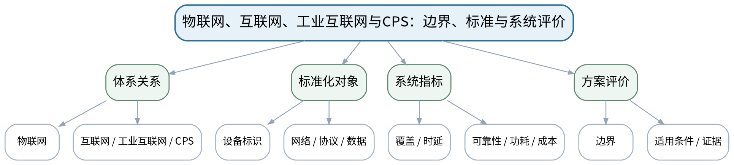
教学目标 | 知识目标：  1. 理解物联网、互联网、工业互联网和CPS之间的联系与区别。  2. 理解标准化对象、关键性能指标和系统边界。  能力目标：  1. 能够用统一维度比较不同体系并解释某制造案例为何属于物联网/工业互联网/CPS中的一种或多种。  2. 能够为物联网方案列出覆盖、时延、可靠性、功耗、成本等初步评价指标。  价值目标：  1. 形成不追逐技术名词、基于对象和系统边界进行理性判断的习惯。
课程思政 | 强调标准、接口和工程评价是跨组织协作基础，避免用品牌或热点替代事实和标准。
专创融合 | 将统一评价维度转化为技术选型评分卡，为后续连接协议和平台方案提供决策工具。
教学重难点 | 教学重点：相关体系边界；标准化与评价指标。  教学难点：同一系统可能同时具有多种体系属性，不能靠名词判断，需从对象、控制闭环与服务范围分析。
教学方法 | 体系讲授、协议图解、案例分析、方案评审、数据/报文演示、分组讨论、短时设计练习
教学用具 | 电脑、投影仪、体系对比图、标准/接口案例。
教学设计 | 课前任务 → 互动导入（10 min）→ 传授新知与课堂训练（75 min）→ 过关检测（10 min）→ 课堂小结（3 min）→ 作业布置（1 min）→ 考勤（1 min）
教学过程 | 教学步骤及主要教学内容 |  |  | 设计意图
课前任务 | 【教师】发布“物联网、互联网、工业互联网与CPS：边界、标准与系统评价”对应大纲/教材范围、一个制造物联网案例或协议/数据片段，不提前给出完整方案。  1. 阅读对应大纲与教材内容；  2. 圈出3个关键术语并记录至少1个疑问；  3. 预读一张架构/协议/数据图，写出自己的第一判断和一个可能的故障/风险点。  【学生】完成准备并带着“判断—依据—疑问”进入课堂。 |  |  | 通过预读架构/协议/数据片段和制造案例建立先备认知；要求学生先判断并保留技术依据。
互动导入  （10 min）  传授新知与课堂训练  （75 min） | 【互动导入 10 min】  【教师】给出“厂内机器人通过OPC UA上传状态，云端进行维护分析”的案例，要求学生判断它与物联网、工业互联网、CPS分别有哪些重叠与差异。  【学生】先独立判断，再与同伴交换依据；教师收集典型分歧后进入本课。  【传授新知与课堂训练 75 min】  一、核心概念与协议/架构图解（约30 min）—体系边界  【教师】比较互联网的人—信息连接、物联网的物—数据—服务、工业互联网的工业要素互联与CPS的计算—通信—物理闭环。  【学生】完成对应架构图、选型表、主题/接口设计、数据字典或风险分析，先给出判断依据，再用教师演示/资料进行复核。  二、学生方案/接口/数据练习（约25 min）—标准与指标  【教师】从标识、协议、数据和接口标准解释互操作；建立覆盖、速率、时延、可靠性、功耗、成本、维护性等指标。  【学生】完成对应架构图、选型表、主题/接口设计、数据字典或风险分析，先给出判断依据，再用教师演示/资料进行复核。  三、对比、故障与方案复盘（约20 min）—案例评审  【教师】学生用统一评价表分析一个制造物联网案例，说明系统边界、关键接口和最重要的三个指标。  【学生】完成对应架构图、选型表、主题/接口设计、数据字典或风险分析，先给出判断依据，再用教师演示/资料进行复核。  独立学习产物：“体系关系+评价指标”对照表＋制造案例边界说明。  学习证据：体系比较表、指标优先级、引用/证据、案例修订记录。  评价映射：平时成绩＋课程作业（第一单元15%内部份额）＋期末考核；目标1.1、2.1、3.1。 |  |  | 采用“制造场景 → 架构/协议/数据选择 → 指标权衡 → 故障/安全边界 → 方案证据”的理论闭环；工具仅用于演示和短时分析，不替代独立实践学时。
过关检测  （10 min） | 【教师】组织当堂检测：  1. 工业互联网与物联网最大的关注差异是什么？  2. 为什么标准化对跨厂商设备集成重要？  3. 一个方案的“最好”为什么必须依赖场景指标？  【学生】独立作答/分析；【教师】按错误类型讲解，要求说明架构、协议、数据或安全依据。 |  |  | 检测架构、协议、数据语义、选型和安全边界；要求说明依据而不是只背名称。
课堂小结  （3 min） | 【教师】回到本课知识脉络图，用“对象—数据—连接—接口—服务—边界”总结“物联网、互联网、工业互联网与CPS：边界、标准与系统评价”，再次强调教学重点：相关体系边界；标准化与评价指标。  【学生】写下“本课最重要的一条工程选择规则 + 一个最容易忽略的边界”。 |  |  | 回到知识脉络图，建立“对象—数据—连接—接口—服务—边界”的可迁移结构。
作业布置  （2 min） | 【教师】布置课后任务：为一个仓储物流联网场景选择5个评价指标并按优先级排序，说明理由。  【学生】按课程模板整理图表、技术依据和版本/来源，形成可评审方案证据。 |  |  | 通过单元案例作业持续积累期末综合物联网系统方案的模块化证据。
考勤  （1 min） | 【教师】利用学校/课程实际使用的平台进行签到。  【学生】按课程要求完成签到。 |  |  | 保留学校模板考勤环节，不预填实际出勤事实。
课后  教学反思 | 【课后填写，不预填事实】  1. 教学流程：记录100 min各环节实际用时及需要调整的位置；  2. 教学内容：重点记录“同一系统可能同时具有多种体系属性，不能靠名词判断，需从对象、控制闭环与服务范围分析。”的真实掌握证据和常见误区；  3. 学生参与：仅依据实际课堂记录填写架构图、协议分析、选型讨论和方案互审情况，不补写推测；  4. 评价证据：检查本课产物、技术依据、引用/版本和风险说明是否完整；  5. 后续改进：依据真实课堂证据决定下一次课的补救或拓展。 |  |  | 课后反思必须基于真实课堂方案、讨论和答题证据；课前只保留填写框架。
本章节参考文献 | [1] 桂小林.《物联网技术导论（第3版）》[M]. 清华大学出版社，2024。  [3] 吴功宜, 吴英.《物联网工程导论（第3版）》[M]. 机械工业出版社，2025。

章节 | 第二单元 感知、识别与设备数据 | 授课题目 | 传感器、执行器、采样与设备数据字段
周次 | 按实际课表填写 | 课时安排 | 2课时（100 min）
知识脉络图 | 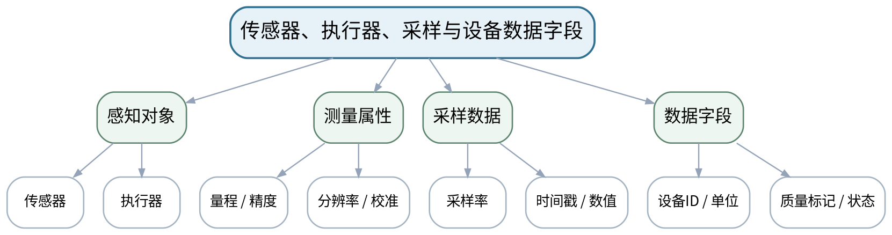
教学目标 | 知识目标：  1. 掌握传感器与执行器在物联网中的角色，理解采样、量程、精度、分辨率和校准。  2. 理解温度、振动、电流、位置等制造数据的基本字段和时间属性。  能力目标：  1. 能够根据被测对象选择基本感知方式并设计数据字段。  2. 能够识别单位、量程、采样率、校准状态对数据可信度的影响。  价值目标：  1. 形成“数据必须有来源、单位、时间和校准依据”的数据质量责任意识。
课程思政 | 通过数据失真和设备误判案例强调测量诚信、质量责任与校准证据。
专创融合 | 将数据字典作为设备模型的前身，训练面向平台接口设计可复用数据资产。
教学重难点 | 教学重点：感知链与数据字段；采样/校准质量。  教学难点：区分“设备输出了数字”和“数据适合用于工程判断”，正确设计时间戳、单位和质量字段。
教学方法 | 体系讲授、协议图解、案例分析、方案评审、数据/报文演示、分组讨论、短时设计练习
教学用具 | 电脑、投影仪、传感器数据样例、数据字段模板。
教学设计 | 课前任务 → 互动导入（10 min）→ 传授新知与课堂训练（75 min）→ 过关检测（10 min）→ 课堂小结（3 min）→ 作业布置（1 min）→ 考勤（1 min）
教学过程 | 教学步骤及主要教学内容 |  |  | 设计意图
课前任务 | 【教师】发布“传感器、执行器、采样与设备数据字段”对应大纲/教材范围、一个制造物联网案例或协议/数据片段，不提前给出完整方案。  1. 阅读对应大纲与教材内容；  2. 圈出3个关键术语并记录至少1个疑问；  3. 预读一张架构/协议/数据图，写出自己的第一判断和一个可能的故障/风险点。  【学生】完成准备并带着“判断—依据—疑问”进入课堂。 |  |  | 通过预读架构/协议/数据片段和制造案例建立先备认知；要求学生先判断并保留技术依据。
互动导入  （10 min）  传授新知与课堂训练  （75 min） | 【互动导入 10 min】  【教师】展示两条温度数据：85与85 °C@10:32:05, calibrated=true，让学生判断哪一条更能支撑工程决策。  【学生】先独立判断，再与同伴交换依据；教师收集典型分歧后进入本课。  【传授新知与课堂训练 75 min】  一、核心概念与协议/架构图解（约30 min）—感知与执行  【教师】用温度、振动、电流、位置案例区分传感器/执行器，说明从物理量到数据点的链路。  【学生】完成对应架构图、选型表、主题/接口设计、数据字典或风险分析，先给出判断依据，再用教师演示/资料进行复核。  二、学生方案/接口/数据练习（约25 min）—采样与质量  【教师】讲采样频率、量程、精度、分辨率和校准，说明这些参数决定数据适用性。  【学生】完成对应架构图、选型表、主题/接口设计、数据字典或风险分析，先给出判断依据，再用教师演示/资料进行复核。  三、对比、故障与方案复盘（约20 min）—数据字典练习  【教师】学生设计“电机温度/振动/电流”数据字典：设备ID、时间戳、值、单位、采样率、状态与质量标记。  【学生】完成对应架构图、选型表、主题/接口设计、数据字典或风险分析，先给出判断依据，再用教师演示/资料进行复核。  独立学习产物：一份制造设备数据字典＋基本感知链图。  学习证据：数据字段表、单位/采样/校准字段、感知方式选择理由、同伴审查记录。  评价映射：平时成绩＋课程作业（第二单元20%内部份额）＋期末考核；目标1.2、2.2、3.2。 |  |  | 采用“制造场景 → 架构/协议/数据选择 → 指标权衡 → 故障/安全边界 → 方案证据”的理论闭环；工具仅用于演示和短时分析，不替代独立实践学时。
过关检测  （10 min） | 【教师】组织当堂检测：  1. 精度与分辨率有何区别？  2. 为什么时间戳是设备数据的核心字段？  3. 校准信息缺失会对后续分析造成什么风险？  【学生】独立作答/分析；【教师】按错误类型讲解，要求说明架构、协议、数据或安全依据。 |  |  | 检测架构、协议、数据语义、选型和安全边界；要求说明依据而不是只背名称。
课堂小结  （3 min） | 【教师】回到本课知识脉络图，用“对象—数据—连接—接口—服务—边界”总结“传感器、执行器、采样与设备数据字段”，再次强调教学重点：感知链与数据字段；采样/校准质量。  【学生】写下“本课最重要的一条工程选择规则 + 一个最容易忽略的边界”。 |  |  | 回到知识脉络图，建立“对象—数据—连接—接口—服务—边界”的可迁移结构。
作业布置  （2 min） | 【教师】布置课后任务：为设备状态监测设计不少于8个数据字段，并解释每个字段的工程含义。  【学生】按课程模板整理图表、技术依据和版本/来源，形成可评审方案证据。 |  |  | 通过单元案例作业持续积累期末综合物联网系统方案的模块化证据。
考勤  （1 min） | 【教师】利用学校/课程实际使用的平台进行签到。  【学生】按课程要求完成签到。 |  |  | 保留学校模板考勤环节，不预填实际出勤事实。
课后  教学反思 | 【课后填写，不预填事实】  1. 教学流程：记录100 min各环节实际用时及需要调整的位置；  2. 教学内容：重点记录“区分“设备输出了数字”和“数据适合用于工程判断”，正确设计时间戳、单位和质量字段。”的真实掌握证据和常见误区；  3. 学生参与：仅依据实际课堂记录填写架构图、协议分析、选型讨论和方案互审情况，不补写推测；  4. 评价证据：检查本课产物、技术依据、引用/版本和风险说明是否完整；  5. 后续改进：依据真实课堂证据决定下一次课的补救或拓展。 |  |  | 课后反思必须基于真实课堂方案、讨论和答题证据；课前只保留填写框架。
本章节参考文献 | [1] 桂小林.《物联网技术导论（第3版）》[M]. 清华大学出版社，2024。

章节 | 第二单元 感知、识别与设备数据 | 授课题目 | RFID/EPC、二维码、定位与无线传感器网络
周次 | 按实际课表填写 | 课时安排 | 2课时（100 min）
知识脉络图 | 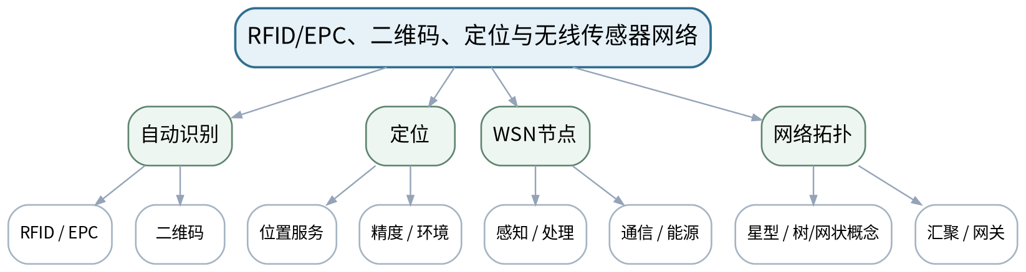
教学目标 | 知识目标：  1. 理解RFID/EPC、二维码、定位技术和无线传感器网络节点/拓扑的基本原理与适用场景。  2. 理解身份识别、位置与环境感知在物流和制造追溯中的作用。  能力目标：  1. 能够为仓储、在制品追踪和资产管理选择识别/定位方式。  2. 能够画出简单无线传感器网络节点与汇聚结构。  价值目标：  1. 形成标识唯一性、数据来源和部署条件必须可追溯的规范意识。
课程思政 | 强调标识、位置和设备数据必须真实可追溯，不能因自动识别方便而忽视误识别和隐私边界。
专创融合 | 将识别、定位和WSN组合为仓储/在制品追溯的最小物联网感知产品。
教学重难点 | 教学重点：RFID/EPC和二维码；定位；无线传感器网络结构。  教学难点：识别技术的选择不应只看“先进程度”，要考虑可视、距离、成本、环境和维护。
教学方法 | 体系讲授、协议图解、案例分析、方案评审、数据/报文演示、分组讨论、短时设计练习
教学用具 | 电脑、投影仪、RFID/二维码/WSN案例图、标签/读写器实物或图片。
教学设计 | 课前任务 → 互动导入（10 min）→ 传授新知与课堂训练（75 min）→ 过关检测（10 min）→ 课堂小结（3 min）→ 作业布置（1 min）→ 考勤（1 min）
教学过程 | 教学步骤及主要教学内容 |  |  | 设计意图
课前任务 | 【教师】发布“RFID/EPC、二维码、定位与无线传感器网络”对应大纲/教材范围、一个制造物联网案例或协议/数据片段，不提前给出完整方案。  1. 阅读对应大纲与教材内容；  2. 圈出3个关键术语并记录至少1个疑问；  3. 预读一张架构/协议/数据图，写出自己的第一判断和一个可能的故障/风险点。  【学生】完成准备并带着“判断—依据—疑问”进入课堂。 |  |  | 通过预读架构/协议/数据片段和制造案例建立先备认知；要求学生先判断并保留技术依据。
互动导入  （10 min）  传授新知与课堂训练  （75 min） | 【互动导入 10 min】  【教师】比较“叉车扫码”“RFID门禁自动读取”“室内位置追踪”三种任务，要求学生指出为什么不能用一种技术包打天下。  【学生】先独立判断，再与同伴交换依据；教师收集典型分歧后进入本课。  【传授新知与课堂训练 75 min】  一、核心概念与协议/架构图解（约30 min）—识别技术  【教师】比较RFID/EPC与二维码的读取方式、距离、批量能力、成本和环境约束。  【学生】完成对应架构图、选型表、主题/接口设计、数据字典或风险分析，先给出判断依据，再用教师演示/资料进行复核。  二、学生方案/接口/数据练习（约25 min）—定位与WSN  【教师】解释定位需求、无线传感节点组成和基本拓扑，强调能源和通信约束。  【学生】完成对应架构图、选型表、主题/接口设计、数据字典或风险分析，先给出判断依据，再用教师演示/资料进行复核。  三、对比、故障与方案复盘（约20 min）—方案选择  【教师】学生为仓储物料、工装资产、移动AGV分别选择识别/定位方式并写出至少3个指标依据。  【学生】完成对应架构图、选型表、主题/接口设计、数据字典或风险分析，先给出判断依据，再用教师演示/资料进行复核。  独立学习产物：三类制造对象的识别/定位选型表＋WSN结构图。  学习证据：选型矩阵、拓扑图、对象/标签/读写器或节点角色说明、限制条件。  评价映射：平时成绩＋课程作业（第二单元20%内部份额）＋期末考核；目标1.2、2.2、3.2。 |  |  | 采用“制造场景 → 架构/协议/数据选择 → 指标权衡 → 故障/安全边界 → 方案证据”的理论闭环；工具仅用于演示和短时分析，不替代独立实践学时。
过关检测  （10 min） | 【教师】组织当堂检测：  1. RFID与二维码在非视距读取上有什么差异？  2. 无线传感器节点为什么要关注功耗？  3. 定位精度越高是否一定越适合制造现场？  【学生】独立作答/分析；【教师】按错误类型讲解，要求说明架构、协议、数据或安全依据。 |  |  | 检测架构、协议、数据语义、选型和安全边界；要求说明依据而不是只背名称。
课堂小结  （3 min） | 【教师】回到本课知识脉络图，用“对象—数据—连接—接口—服务—边界”总结“RFID/EPC、二维码、定位与无线传感器网络”，再次强调教学重点：RFID/EPC和二维码；定位；无线传感器网络结构。  【学生】写下“本课最重要的一条工程选择规则 + 一个最容易忽略的边界”。 |  |  | 回到知识脉络图，建立“对象—数据—连接—接口—服务—边界”的可迁移结构。
作业布置  （2 min） | 【教师】布置课后任务：完善仓储追溯方案，补充异常情况：标签损坏、重复读取、位置漂移。  【学生】按课程模板整理图表、技术依据和版本/来源，形成可评审方案证据。 |  |  | 通过单元案例作业持续积累期末综合物联网系统方案的模块化证据。
考勤  （1 min） | 【教师】利用学校/课程实际使用的平台进行签到。  【学生】按课程要求完成签到。 |  |  | 保留学校模板考勤环节，不预填实际出勤事实。
课后  教学反思 | 【课后填写，不预填事实】  1. 教学流程：记录100 min各环节实际用时及需要调整的位置；  2. 教学内容：重点记录“识别技术的选择不应只看“先进程度”，要考虑可视、距离、成本、环境和维护。”的真实掌握证据和常见误区；  3. 学生参与：仅依据实际课堂记录填写架构图、协议分析、选型讨论和方案互审情况，不补写推测；  4. 评价证据：检查本课产物、技术依据、引用/版本和风险说明是否完整；  5. 后续改进：依据真实课堂证据决定下一次课的补救或拓展。 |  |  | 课后反思必须基于真实课堂方案、讨论和答题证据；课前只保留填写框架。
本章节参考文献 | [1] 桂小林.《物联网技术导论（第3版）》[M]. 清华大学出版社，2024。  [5] 许毅等.《无线传感器网络技术原理及应用（第3版）》[M]. 清华大学出版社，2026。

章节 | 第二单元 感知、识别与设备数据 | 授课题目 | 时间戳、缺失/异常、数据质量与感知方案评审
周次 | 按实际课表填写 | 课时安排 | 2课时（100 min）
知识脉络图 | 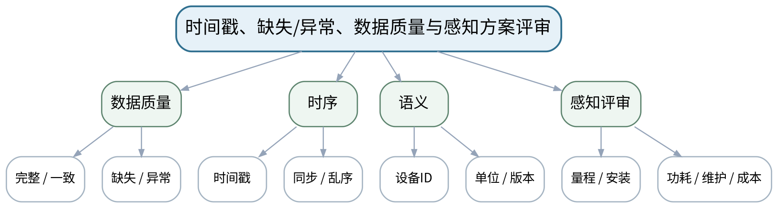
教学目标 | 知识目标：  1. 理解数据质量中的完整性、一致性、时序性和异常问题。  2. 理解时间戳、单位、设备标识、缺失和异常对物联网业务的影响。  能力目标：  1. 能够发现样例设备数据中的缺失、单位不一致、重复、时间乱序和异常值。  2. 能够从量程、安装、采样、功耗、维护和成本综合评价感知方案。  价值目标：  1. 形成尊重原始数据、说明误差来源、不为得到预期结论随意清洗数据的习惯。
课程思政 | 强调原始数据和校准证据是工程底线，数据清洗必须公开规则与修改记录。
专创融合 | 把数据质量检查作为物联网平台接入前的“数据契约验收层”。
教学重难点 | 教学重点：设备数据质量与时序；感知方案综合评审。  教学难点：异常数据处理必须有依据，不能把“看起来不正常”当成删除理由。
教学方法 | 体系讲授、协议图解、案例分析、方案评审、数据/报文演示、分组讨论、短时设计练习
教学用具 | 电脑、投影仪、CSV/JSON设备数据样例、数据质量检查表。
教学设计 | 课前任务 → 互动导入（10 min）→ 传授新知与课堂训练（75 min）→ 过关检测（10 min）→ 课堂小结（3 min）→ 作业布置（1 min）→ 考勤（1 min）
教学过程 | 教学步骤及主要教学内容 |  |  | 设计意图
课前任务 | 【教师】发布“时间戳、缺失/异常、数据质量与感知方案评审”对应大纲/教材范围、一个制造物联网案例或协议/数据片段，不提前给出完整方案。  1. 阅读对应大纲与教材内容；  2. 圈出3个关键术语并记录至少1个疑问；  3. 预读一张架构/协议/数据图，写出自己的第一判断和一个可能的故障/风险点。  【学生】完成准备并带着“判断—依据—疑问”进入课堂。 |  |  | 通过预读架构/协议/数据片段和制造案例建立先备认知；要求学生先判断并保留技术依据。
互动导入  （10 min）  传授新知与课堂训练  （75 min） | 【互动导入 10 min】  【教师】给一份含°C/F混用、重复时间戳、空值和突变值的设备数据，让学生先标记问题，不允许直接删除。  【学生】先独立判断，再与同伴交换依据；教师收集典型分歧后进入本课。  【传授新知与课堂训练 75 min】  一、核心概念与协议/架构图解（约30 min）—质量问题分类  【教师】从缺失、重复、单位、时间、设备身份和异常值分析数据质量，区分“数据错误”和“真实异常”。  【学生】完成对应架构图、选型表、主题/接口设计、数据字典或风险分析，先给出判断依据，再用教师演示/资料进行复核。  二、学生方案/接口/数据练习（约25 min）—复核链  【教师】讨论原始数据保留、校准/采样元数据、异常标记和人工复核，强调处理过程可追溯。  【学生】完成对应架构图、选型表、主题/接口设计、数据字典或风险分析，先给出判断依据，再用教师演示/资料进行复核。  三、对比、故障与方案复盘（约20 min）—方案评审  【教师】学生基于量程、精度、安装、功耗、维护、成本和数据质量评价上一课感知方案，并给出改进。  【学生】完成对应架构图、选型表、主题/接口设计、数据字典或风险分析，先给出判断依据，再用教师演示/资料进行复核。  独立学习产物：设备数据质量审查表＋感知方案评审结论。  学习证据：问题标注、不能直接修正的字段、复核方法、改进前后方案。  评价映射：平时成绩＋课程作业（第二单元20%内部份额）＋期末考核；目标1.2、2.2、3.2。 |  |  | 采用“制造场景 → 架构/协议/数据选择 → 指标权衡 → 故障/安全边界 → 方案证据”的理论闭环；工具仅用于演示和短时分析，不替代独立实践学时。
过关检测  （10 min） | 【教师】组织当堂检测：  1. 异常值为什么不应一律删除？  2. 时间戳乱序会影响哪些业务？  3. 感知方案的维护成本为什么也是技术指标？  【学生】独立作答/分析；【教师】按错误类型讲解，要求说明架构、协议、数据或安全依据。 |  |  | 检测架构、协议、数据语义、选型和安全边界；要求说明依据而不是只背名称。
课堂小结  （3 min） | 【教师】回到本课知识脉络图，用“对象—数据—连接—接口—服务—边界”总结“时间戳、缺失/异常、数据质量与感知方案评审”，再次强调教学重点：设备数据质量与时序；感知方案综合评审。  【学生】写下“本课最重要的一条工程选择规则 + 一个最容易忽略的边界”。 |  |  | 回到知识脉络图，建立“对象—数据—连接—接口—服务—边界”的可迁移结构。
作业布置  （2 min） | 【教师】布置课后任务：完成一份设备数据质量检查清单，并标出哪些问题需要回到传感/采集端解决。  【学生】按课程模板整理图表、技术依据和版本/来源，形成可评审方案证据。 |  |  | 通过单元案例作业持续积累期末综合物联网系统方案的模块化证据。
考勤  （1 min） | 【教师】利用学校/课程实际使用的平台进行签到。  【学生】按课程要求完成签到。 |  |  | 保留学校模板考勤环节，不预填实际出勤事实。
课后  教学反思 | 【课后填写，不预填事实】  1. 教学流程：记录100 min各环节实际用时及需要调整的位置；  2. 教学内容：重点记录“异常数据处理必须有依据，不能把“看起来不正常”当成删除理由。”的真实掌握证据和常见误区；  3. 学生参与：仅依据实际课堂记录填写架构图、协议分析、选型讨论和方案互审情况，不补写推测；  4. 评价证据：检查本课产物、技术依据、引用/版本和风险说明是否完整；  5. 后续改进：依据真实课堂证据决定下一次课的补救或拓展。 |  |  | 课后反思必须基于真实课堂方案、讨论和答题证据；课前只保留填写框架。
本章节参考文献 | [1] 桂小林.《物联网技术导论（第3版）》[M]. 清华大学出版社，2024。

章节 | 第三单元 连接技术、网络与组网 | 授课题目 | TCP/IP、IPv6、6LoWPAN、寻址、拓扑与网关
周次 | 按实际课表填写 | 课时安排 | 2课时（100 min）
知识脉络图 | 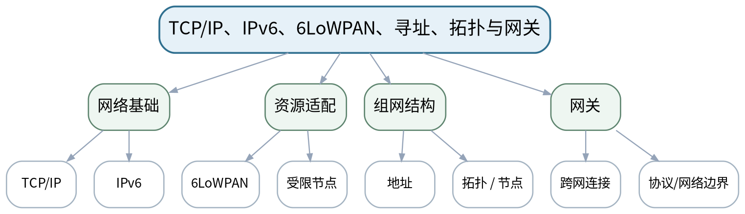
教学目标 | 知识目标：  1. 理解TCP/IP与IPv6在物联网中的基本角色，了解6LoWPAN概念。  2. 理解地址、拓扑、节点数量、网关和端到端通信路径。  能力目标：  1. 能够画出端设备经本地网络/网关到平台的网络路径。  2. 能够解释为什么资源受限节点需要考虑报文开销和网关。  价值目标：  1. 形成网络设计必须说明地址、拓扑与边界的接口意识。
课程思政 | 结合网络资源和可靠性讨论规范使用频谱/地址资源和对连接失效后果负责。
专创融合 | 把网络路径图转化为后续连接技术选型和故障隔离的基础资产。
教学重难点 | 教学重点：IPv6/6LoWPAN基本角色；寻址、拓扑与网关。  教学难点：不要把“IP可达”与“业务可用/实时可靠”混为一谈，理解网关存在的边界价值。
教学方法 | 体系讲授、协议图解、案例分析、方案评审、数据/报文演示、分组讨论、短时设计练习
教学用具 | 电脑、投影仪、TCP/IP/IPv6协议栈图、组网示意。
教学设计 | 课前任务 → 互动导入（10 min）→ 传授新知与课堂训练（75 min）→ 过关检测（10 min）→ 课堂小结（3 min）→ 作业布置（1 min）→ 考勤（1 min）
教学过程 | 教学步骤及主要教学内容 |  |  | 设计意图
课前任务 | 【教师】发布“TCP/IP、IPv6、6LoWPAN、寻址、拓扑与网关”对应大纲/教材范围、一个制造物联网案例或协议/数据片段，不提前给出完整方案。  1. 阅读对应大纲与教材内容；  2. 圈出3个关键术语并记录至少1个疑问；  3. 预读一张架构/协议/数据图，写出自己的第一判断和一个可能的故障/风险点。  【学生】完成准备并带着“判断—依据—疑问”进入课堂。 |  |  | 通过预读架构/协议/数据片段和制造案例建立先备认知；要求学生先判断并保留技术依据。
互动导入  （10 min）  传授新知与课堂训练  （75 min） | 【互动导入 10 min】  【教师】画出一个传感节点“没有IP、通过网关上云”和一个“直接IPv6联网”的架构，要求学生比较地址与网关责任。  【学生】先独立判断，再与同伴交换依据；教师收集典型分歧后进入本课。  【传授新知与课堂训练 75 min】  一、核心概念与协议/架构图解（约30 min）—TCP/IP/IPv6  【教师】从分层通信与端到端寻址说明IP的角色，强调课程不展开网络底层细节。  【学生】完成对应架构图、选型表、主题/接口设计、数据字典或风险分析，先给出判断依据，再用教师演示/资料进行复核。  二、学生方案/接口/数据练习（约25 min）—6LoWPAN与受限设备  【教师】说明资源受限节点和IPv6适配的思路，理解头部/能耗/链路约束。  【学生】完成对应架构图、选型表、主题/接口设计、数据字典或风险分析，先给出判断依据，再用教师演示/资料进行复核。  三、对比、故障与方案复盘（约20 min）—网络图练习  【教师】学生为车间传感节点绘制地址/拓扑/网关路径，标出局部链路和到平台的网络边界。  【学生】完成对应架构图、选型表、主题/接口设计、数据字典或风险分析，先给出判断依据，再用教师演示/资料进行复核。  独立学习产物：一张“端设备—本地网络—网关—平台”网络路径图。  学习证据：拓扑图、地址/节点角色、网关边界、故障点标注。  评价映射：平时成绩＋课程作业（第三单元20%内部份额）＋期末考核；目标1.3、2.3、3.3。 |  |  | 采用“制造场景 → 架构/协议/数据选择 → 指标权衡 → 故障/安全边界 → 方案证据”的理论闭环；工具仅用于演示和短时分析，不替代独立实践学时。
过关检测  （10 min） | 【教师】组织当堂检测：  1. IPv6在物联网规模化寻址上有何意义？  2. 为什么资源受限节点需要协议适配？  3. 网关既可能是连接点，也可能是什么风险点？  【学生】独立作答/分析；【教师】按错误类型讲解，要求说明架构、协议、数据或安全依据。 |  |  | 检测架构、协议、数据语义、选型和安全边界；要求说明依据而不是只背名称。
课堂小结  （3 min） | 【教师】回到本课知识脉络图，用“对象—数据—连接—接口—服务—边界”总结“TCP/IP、IPv6、6LoWPAN、寻址、拓扑与网关”，再次强调教学重点：IPv6/6LoWPAN基本角色；寻址、拓扑与网关。  【学生】写下“本课最重要的一条工程选择规则 + 一个最容易忽略的边界”。 |  |  | 回到知识脉络图，建立“对象—数据—连接—接口—服务—边界”的可迁移结构。
作业布置  （2 min） | 【教师】布置课后任务：为一个50节点温度网络设计拓扑草图，说明网关故障会影响哪些节点。  【学生】按课程模板整理图表、技术依据和版本/来源，形成可评审方案证据。 |  |  | 通过单元案例作业持续积累期末综合物联网系统方案的模块化证据。
考勤  （1 min） | 【教师】利用学校/课程实际使用的平台进行签到。  【学生】按课程要求完成签到。 |  |  | 保留学校模板考勤环节，不预填实际出勤事实。
课后  教学反思 | 【课后填写，不预填事实】  1. 教学流程：记录100 min各环节实际用时及需要调整的位置；  2. 教学内容：重点记录“不要把“IP可达”与“业务可用/实时可靠”混为一谈，理解网关存在的边界价值。”的真实掌握证据和常见误区；  3. 学生参与：仅依据实际课堂记录填写架构图、协议分析、选型讨论和方案互审情况，不补写推测；  4. 评价证据：检查本课产物、技术依据、引用/版本和风险说明是否完整；  5. 后续改进：依据真实课堂证据决定下一次课的补救或拓展。 |  |  | 课后反思必须基于真实课堂方案、讨论和答题证据；课前只保留填写框架。
本章节参考文献 | [1] 桂小林.《物联网技术导论（第3版）》[M]. 清华大学出版社，2024。  [5] 许毅等.《无线传感器网络技术原理及应用（第3版）》[M]. 清华大学出版社，2026。

章节 | 第三单元 连接技术、网络与组网 | 授课题目 | Wi-Fi、BLE、Zigbee/Thread：短距连接与组网权衡
周次 | 按实际课表填写 | 课时安排 | 2课时（100 min）
知识脉络图 | 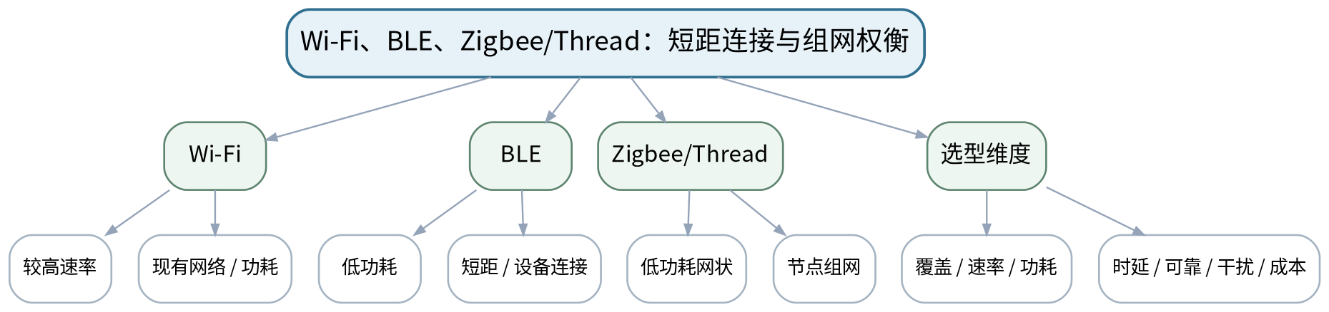
教学目标 | 知识目标：  1. 理解Wi-Fi、蓝牙低功耗、Zigbee/Thread的基本特点和典型拓扑。  2. 理解速率、功耗、时延、节点数量、覆盖和干扰等评价维度。  能力目标：  1. 能够依据制造场景用统一指标比较短距无线技术。  2. 能够说明选型中的主要取舍和现场干扰风险。  价值目标：  1. 形成不以单一速率/品牌替代综合工程权衡的理性选型意识。
课程思政 | 通过频谱资源和现场干扰案例培养遵守通信规范、节约资源和可靠性责任。
专创融合 | 将选型矩阵作为可复用工程决策模板，服务设备接入方案评审。
教学重难点 | 教学重点：Wi-Fi/BLE/Zigbee/Thread对比；短距无线选型矩阵。  教学难点：避免绝对化“谁更先进”，每种技术都必须放回距离、功耗和维护场景。
教学方法 | 体系讲授、协议图解、案例分析、方案评审、数据/报文演示、分组讨论、短时设计练习
教学用具 | 电脑、投影仪、短距无线技术比较表、制造现场案例。
教学设计 | 课前任务 → 互动导入（10 min）→ 传授新知与课堂训练（75 min）→ 过关检测（10 min）→ 课堂小结（3 min）→ 作业布置（1 min）→ 考勤（1 min）
教学过程 | 教学步骤及主要教学内容 |  |  | 设计意图
课前任务 | 【教师】发布“Wi-Fi、BLE、Zigbee/Thread：短距连接与组网权衡”对应大纲/教材范围、一个制造物联网案例或协议/数据片段，不提前给出完整方案。  1. 阅读对应大纲与教材内容；  2. 圈出3个关键术语并记录至少1个疑问；  3. 预读一张架构/协议/数据图，写出自己的第一判断和一个可能的故障/风险点。  【学生】完成准备并带着“判断—依据—疑问”进入课堂。 |  |  | 通过预读架构/协议/数据片段和制造案例建立先备认知；要求学生先判断并保留技术依据。
互动导入  （10 min）  传授新知与课堂训练  （75 min） | 【互动导入 10 min】  【教师】给“电池传感器、移动维护终端、固定摄像设备”三个对象，让学生先不看协议名，只列指标优先级。  【学生】先独立判断，再与同伴交换依据；教师收集典型分歧后进入本课。  【传授新知与课堂训练 75 min】  一、核心概念与协议/架构图解（约30 min）—技术特性  【教师】分别从覆盖、速率、功耗、拓扑和典型设备解释Wi-Fi、BLE、Zigbee/Thread。  【学生】完成对应架构图、选型表、主题/接口设计、数据字典或风险分析，先给出判断依据，再用教师演示/资料进行复核。  二、学生方案/接口/数据练习（约25 min）—干扰与可靠性  【教师】讨论现场金属结构、同频干扰、漫游和节点密度等边界，强调实际部署需验证。  【学生】完成对应架构图、选型表、主题/接口设计、数据字典或风险分析，先给出判断依据，再用教师演示/资料进行复核。  三、对比、故障与方案复盘（约20 min）—选型矩阵  【教师】学生给三个制造对象评分，必须说明取舍而不是只写“推荐某技术”。  【学生】完成对应架构图、选型表、主题/接口设计、数据字典或风险分析，先给出判断依据，再用教师演示/资料进行复核。  独立学习产物：短距无线连接技术选型矩阵＋场景推荐说明。  学习证据：统一指标表、评分依据、风险/限制、同伴评审意见。  评价映射：平时成绩＋课程作业（第三单元20%内部份额）＋期末考核；目标1.3、2.3、3.3。 |  |  | 采用“制造场景 → 架构/协议/数据选择 → 指标权衡 → 故障/安全边界 → 方案证据”的理论闭环；工具仅用于演示和短时分析，不替代独立实践学时。
过关检测  （10 min） | 【教师】组织当堂检测：  1. 为什么BLE常用于低功耗设备？  2. 网状组网能解决哪些问题，又会增加什么复杂度？  3. Wi-Fi高带宽是否意味着所有设备都应使用Wi-Fi？  【学生】独立作答/分析；【教师】按错误类型讲解，要求说明架构、协议、数据或安全依据。 |  |  | 检测架构、协议、数据语义、选型和安全边界；要求说明依据而不是只背名称。
课堂小结  （3 min） | 【教师】回到本课知识脉络图，用“对象—数据—连接—接口—服务—边界”总结“Wi-Fi、BLE、Zigbee/Thread：短距连接与组网权衡”，再次强调教学重点：Wi-Fi/BLE/Zigbee/Thread对比；短距无线选型矩阵。  【学生】写下“本课最重要的一条工程选择规则 + 一个最容易忽略的边界”。 |  |  | 回到知识脉络图，建立“对象—数据—连接—接口—服务—边界”的可迁移结构。
作业布置  （2 min） | 【教师】布置课后任务：为车间10类设备选择短距接入方式，至少列出一个“不推荐方案”及原因。  【学生】按课程模板整理图表、技术依据和版本/来源，形成可评审方案证据。 |  |  | 通过单元案例作业持续积累期末综合物联网系统方案的模块化证据。
考勤  （1 min） | 【教师】利用学校/课程实际使用的平台进行签到。  【学生】按课程要求完成签到。 |  |  | 保留学校模板考勤环节，不预填实际出勤事实。
课后  教学反思 | 【课后填写，不预填事实】  1. 教学流程：记录100 min各环节实际用时及需要调整的位置；  2. 教学内容：重点记录“避免绝对化“谁更先进”，每种技术都必须放回距离、功耗和维护场景。”的真实掌握证据和常见误区；  3. 学生参与：仅依据实际课堂记录填写架构图、协议分析、选型讨论和方案互审情况，不补写推测；  4. 评价证据：检查本课产物、技术依据、引用/版本和风险说明是否完整；  5. 后续改进：依据真实课堂证据决定下一次课的补救或拓展。 |  |  | 课后反思必须基于真实课堂方案、讨论和答题证据；课前只保留填写框架。
本章节参考文献 | [1] 桂小林.《物联网技术导论（第3版）》[M]. 清华大学出版社，2024。  [5] 许毅等.《无线传感器网络技术原理及应用（第3版）》[M]. 清华大学出版社，2026。

章节 | 第三单元 连接技术、网络与组网 | 授课题目 | LoRaWAN、NB-IoT/蜂窝物联与混合组网方案
周次 | 按实际课表填写 | 课时安排 | 2课时（100 min）
知识脉络图 | 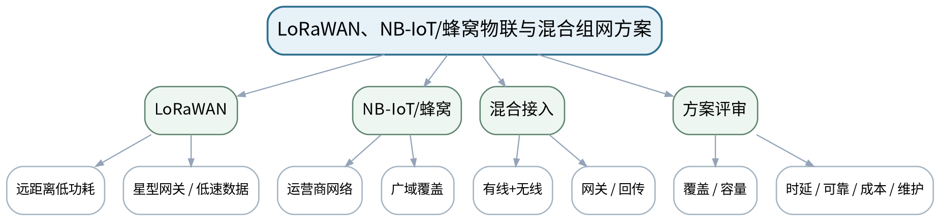
教学目标 | 知识目标：  1. 理解LoRaWAN、NB-IoT/蜂窝物联的长距离、低功耗、容量与运营网络等基本特征。  2. 理解有线/无线混合接入和链路中断、拥塞、覆盖边界。  能力目标：  1. 能够依据覆盖、数据量、功耗、时延、可靠性和成本比较远距连接。  2. 能够为园区/跨厂区场景设计混合接入和网关方案。  价值目标：  1. 形成考虑维护、运营成本和链路故障的全生命周期意识。
课程思政 | 把覆盖和频谱资源与维护成本纳入选型，避免“连接成功就结束”的短视设计。
专创融合 | 形成端到端连接方案，可作为后续工业网关和平台集成的网络层输入。
教学重难点 | 教学重点：LoRaWAN、NB-IoT/蜂窝物联；连接技术综合选型。  教学难点：远距低功耗并不等于低时延/高吞吐；必须分析业务数据量和实时性。
教学方法 | 体系讲授、协议图解、案例分析、方案评审、数据/报文演示、分组讨论、短时设计练习
教学用具 | 电脑、投影仪、LoRaWAN/NB-IoT组网示意、选型矩阵。
教学设计 | 课前任务 → 互动导入（10 min）→ 传授新知与课堂训练（75 min）→ 过关检测（10 min）→ 课堂小结（3 min）→ 作业布置（1 min）→ 考勤（1 min）
教学过程 | 教学步骤及主要教学内容 |  |  | 设计意图
课前任务 | 【教师】发布“LoRaWAN、NB-IoT/蜂窝物联与混合组网方案”对应大纲/教材范围、一个制造物联网案例或协议/数据片段，不提前给出完整方案。  1. 阅读对应大纲与教材内容；  2. 圈出3个关键术语并记录至少1个疑问；  3. 预读一张架构/协议/数据图，写出自己的第一判断和一个可能的故障/风险点。  【学生】完成准备并带着“判断—依据—疑问”进入课堂。 |  |  | 通过预读架构/协议/数据片段和制造案例建立先备认知；要求学生先判断并保留技术依据。
互动导入  （10 min）  传授新知与课堂训练  （75 min） | 【互动导入 10 min】  【教师】给“园区水表每15 min上报一次”和“高频振动波形连续上传”两个任务，要求学生判断同一远距技术是否都适合。  【学生】先独立判断，再与同伴交换依据；教师收集典型分歧后进入本课。  【传授新知与课堂训练 75 min】  一、核心概念与协议/架构图解（约30 min）—远距连接  【教师】说明LoRaWAN和NB-IoT/蜂窝物联的基本部署与适用场景，不绑定具体运营商/产品。  【学生】完成对应架构图、选型表、主题/接口设计、数据字典或风险分析，先给出判断依据，再用教师演示/资料进行复核。  二、学生方案/接口/数据练习（约25 min）—混合组网  【教师】分析厂内有线、短距无线、远距回传和网关组合，加入链路中断和网络拥塞场景。  【学生】完成对应架构图、选型表、主题/接口设计、数据字典或风险分析，先给出判断依据，再用教师演示/资料进行复核。  三、对比、故障与方案复盘（约20 min）—综合评审  【教师】学生为“跨厂房能源监测”设计混合组网，列覆盖、功耗、时延、成本、维护和故障路径。  【学生】完成对应架构图、选型表、主题/接口设计、数据字典或风险分析，先给出判断依据，再用教师演示/资料进行复核。  独立学习产物：跨厂房能源监测混合组网图＋技术选型矩阵。  学习证据：架构图、链路/网关角色、选型理由、故障/降级说明。  评价映射：平时成绩＋课程作业（第三单元20%内部份额）＋期末考核；目标1.3、2.3、3.3。 |  |  | 采用“制造场景 → 架构/协议/数据选择 → 指标权衡 → 故障/安全边界 → 方案证据”的理论闭环；工具仅用于演示和短时分析，不替代独立实践学时。
过关检测  （10 min） | 【教师】组织当堂检测：  1. LoRaWAN适合大数据量持续视频吗？为什么？  2. NB-IoT/蜂窝物联的运营网络依赖带来哪些工程考虑？  3. 混合组网为何要设计故障降级？  【学生】独立作答/分析；【教师】按错误类型讲解，要求说明架构、协议、数据或安全依据。 |  |  | 检测架构、协议、数据语义、选型和安全边界；要求说明依据而不是只背名称。
课堂小结  （3 min） | 【教师】回到本课知识脉络图，用“对象—数据—连接—接口—服务—边界”总结“LoRaWAN、NB-IoT/蜂窝物联与混合组网方案”，再次强调教学重点：LoRaWAN、NB-IoT/蜂窝物联；连接技术综合选型。  【学生】写下“本课最重要的一条工程选择规则 + 一个最容易忽略的边界”。 |  |  | 回到知识脉络图，建立“对象—数据—连接—接口—服务—边界”的可迁移结构。
作业布置  （2 min） | 【教师】布置课后任务：完成一个园区物联网连接方案，明确每一段链路的技术、数据量和故障影响。  【学生】按课程模板整理图表、技术依据和版本/来源，形成可评审方案证据。 |  |  | 通过单元案例作业持续积累期末综合物联网系统方案的模块化证据。
考勤  （1 min） | 【教师】利用学校/课程实际使用的平台进行签到。  【学生】按课程要求完成签到。 |  |  | 保留学校模板考勤环节，不预填实际出勤事实。
课后  教学反思 | 【课后填写，不预填事实】  1. 教学流程：记录100 min各环节实际用时及需要调整的位置；  2. 教学内容：重点记录“远距低功耗并不等于低时延/高吞吐；必须分析业务数据量和实时性。”的真实掌握证据和常见误区；  3. 学生参与：仅依据实际课堂记录填写架构图、协议分析、选型讨论和方案互审情况，不补写推测；  4. 评价证据：检查本课产物、技术依据、引用/版本和风险说明是否完整；  5. 后续改进：依据真实课堂证据决定下一次课的补救或拓展。 |  |  | 课后反思必须基于真实课堂方案、讨论和答题证据；课前只保留填写框架。
本章节参考文献 | [1] 桂小林.《物联网技术导论（第3版）》[M]. 清华大学出版社，2024。  [5] 许毅等.《无线传感器网络技术原理及应用（第3版）》[M]. 清华大学出版社，2026。

章节 | 第四单元 应用协议、边缘计算与物联网平台 | 授课题目 | MQTT发布/订阅、主题树、QoS与离线重连
周次 | 按实际课表填写 | 课时安排 | 2课时（100 min）
知识脉络图 | 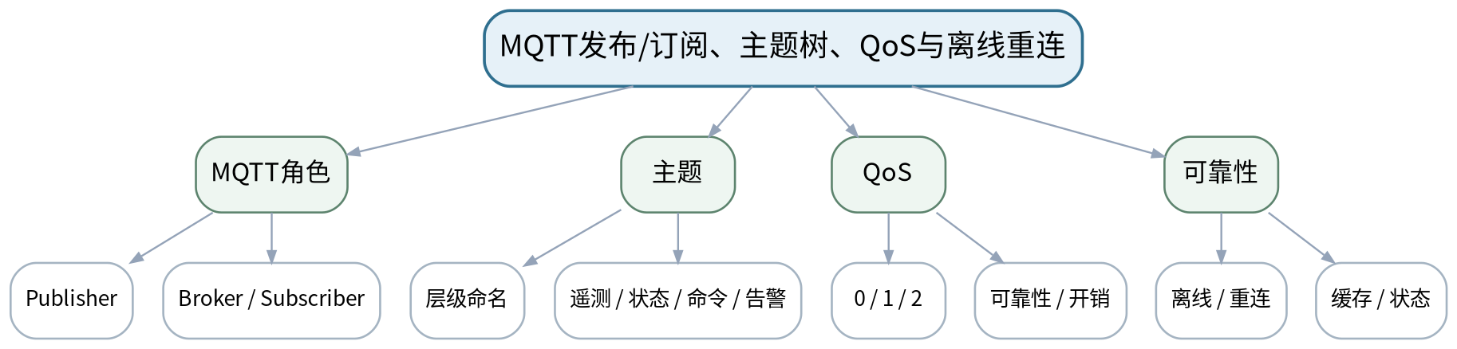
教学目标 | 知识目标：  1. 掌握MQTT发布/订阅、Broker、Topic和QoS的基本消息模型。  2. 理解缓存、遗嘱/状态、离线重连等可靠性问题的应用含义。  能力目标：  1. 能够为设备状态、遥测、告警和命令设计清晰的MQTT主题树。  2. 能够根据消息重要性选择QoS并说明代价。  价值目标：  1. 形成主题命名、单位、时间和消息责任必须标准化的接口规范意识。
课程思政 | 通过字段歧义和离线重连案例强调接口契约和自动消息责任。
专创融合 | 把主题树作为物联网设备API资产，为Node-RED/平台/边缘规则复用。
教学重难点 | 教学重点：MQTT发布订阅、主题设计与QoS。  教学难点：主题命名和消息方向必须清晰；QoS不是越高越好，要结合可靠性和开销。
教学方法 | 体系讲授、协议图解、案例分析、方案评审、数据/报文演示、分组讨论、短时设计练习
教学用具 | 电脑、投影仪、MQTT报文/主题示意、教师MQTT客户端/代理演示。
教学设计 | 课前任务 → 互动导入（10 min）→ 传授新知与课堂训练（75 min）→ 过关检测（10 min）→ 课堂小结（3 min）→ 作业布置（1 min）→ 考勤（1 min）
教学过程 | 教学步骤及主要教学内容 |  |  | 设计意图
课前任务 | 【教师】发布“MQTT发布/订阅、主题树、QoS与离线重连”对应大纲/教材范围、一个制造物联网案例或协议/数据片段，不提前给出完整方案。  1. 阅读对应大纲与教材内容；  2. 圈出3个关键术语并记录至少1个疑问；  3. 预读一张架构/协议/数据图，写出自己的第一判断和一个可能的故障/风险点。  【学生】完成准备并带着“判断—依据—疑问”进入课堂。 |  |  | 通过预读架构/协议/数据片段和制造案例建立先备认知；要求学生先判断并保留技术依据。
互动导入  （10 min）  传授新知与课堂训练  （75 min） | 【互动导入 10 min】  【教师】展示factory/+/data、factory/device01/cmd等主题，让学生判断哪些是设备上报、哪些是控制命令，并找出命名歧义。  【学生】先独立判断，再与同伴交换依据；教师收集典型分歧后进入本课。  【传授新知与课堂训练 75 min】  一、核心概念与协议/架构图解（约30 min）—消息模型  【教师】用Broker和发布/订阅时序图说明设备、平台、应用的解耦。  【学生】完成对应架构图、选型表、主题/接口设计、数据字典或风险分析，先给出判断依据，再用教师演示/资料进行复核。  二、学生方案/接口/数据练习（约25 min）—主题与QoS  【教师】设计设备遥测、状态、事件、告警、命令主题树，比较QoS0/1/2的可靠性与成本。  【学生】完成对应架构图、选型表、主题/接口设计、数据字典或风险分析，先给出判断依据，再用教师演示/资料进行复核。  三、对比、故障与方案复盘（约20 min）—接口评审  【教师】学生完成“机床状态监测”主题表：Topic、方向、payload字段、QoS、保留/重连策略和责任方。  【学生】完成对应架构图、选型表、主题/接口设计、数据字典或风险分析，先给出判断依据，再用教师演示/资料进行复核。  独立学习产物：MQTT主题树＋消息接口表。  学习证据：主题表、消息方向、JSON样例、QoS选择理由、异常/离线策略。  评价映射：平时成绩＋课程作业（第四单元20%内部份额）＋期末考核；目标1.4、2.4、3.4。 |  |  | 采用“制造场景 → 架构/协议/数据选择 → 指标权衡 → 故障/安全边界 → 方案证据”的理论闭环；工具仅用于演示和短时分析，不替代独立实践学时。
过关检测  （10 min） | 【教师】组织当堂检测：  1. MQTT为什么适合发布/订阅场景？  2. QoS越高为什么不一定越好？  3. 命令主题与遥测主题为什么要分开？  【学生】独立作答/分析；【教师】按错误类型讲解，要求说明架构、协议、数据或安全依据。 |  |  | 检测架构、协议、数据语义、选型和安全边界；要求说明依据而不是只背名称。
课堂小结  （3 min） | 【教师】回到本课知识脉络图，用“对象—数据—连接—接口—服务—边界”总结“MQTT发布/订阅、主题树、QoS与离线重连”，再次强调教学重点：MQTT发布订阅、主题设计与QoS。  【学生】写下“本课最重要的一条工程选择规则 + 一个最容易忽略的边界”。 |  |  | 回到知识脉络图，建立“对象—数据—连接—接口—服务—边界”的可迁移结构。
作业布置  （2 min） | 【教师】布置课后任务：设计一个不少于8条Topic的设备模型，包含遥测、状态、告警和命令。  【学生】按课程模板整理图表、技术依据和版本/来源，形成可评审方案证据。 |  |  | 通过单元案例作业持续积累期末综合物联网系统方案的模块化证据。
考勤  （1 min） | 【教师】利用学校/课程实际使用的平台进行签到。  【学生】按课程要求完成签到。 |  |  | 保留学校模板考勤环节，不预填实际出勤事实。
课后  教学反思 | 【课后填写，不预填事实】  1. 教学流程：记录100 min各环节实际用时及需要调整的位置；  2. 教学内容：重点记录“主题命名和消息方向必须清晰；QoS不是越高越好，要结合可靠性和开销。”的真实掌握证据和常见误区；  3. 学生参与：仅依据实际课堂记录填写架构图、协议分析、选型讨论和方案互审情况，不补写推测；  4. 评价证据：检查本课产物、技术依据、引用/版本和风险说明是否完整；  5. 后续改进：依据真实课堂证据决定下一次课的补救或拓展。 |  |  | 课后反思必须基于真实课堂方案、讨论和答题证据；课前只保留填写框架。
本章节参考文献 | [1] 桂小林.《物联网技术导论（第3版）》[M]. 清华大学出版社，2024。  [3] 吴功宜, 吴英.《物联网工程导论（第3版）》[M]. 机械工业出版社，2025。

章节 | 第四单元 应用协议、边缘计算与物联网平台 | 授课题目 | CoAP、HTTP/REST、JSON与设备模型/资源接口
周次 | 按实际课表填写 | 课时安排 | 2课时（100 min）
知识脉络图 | 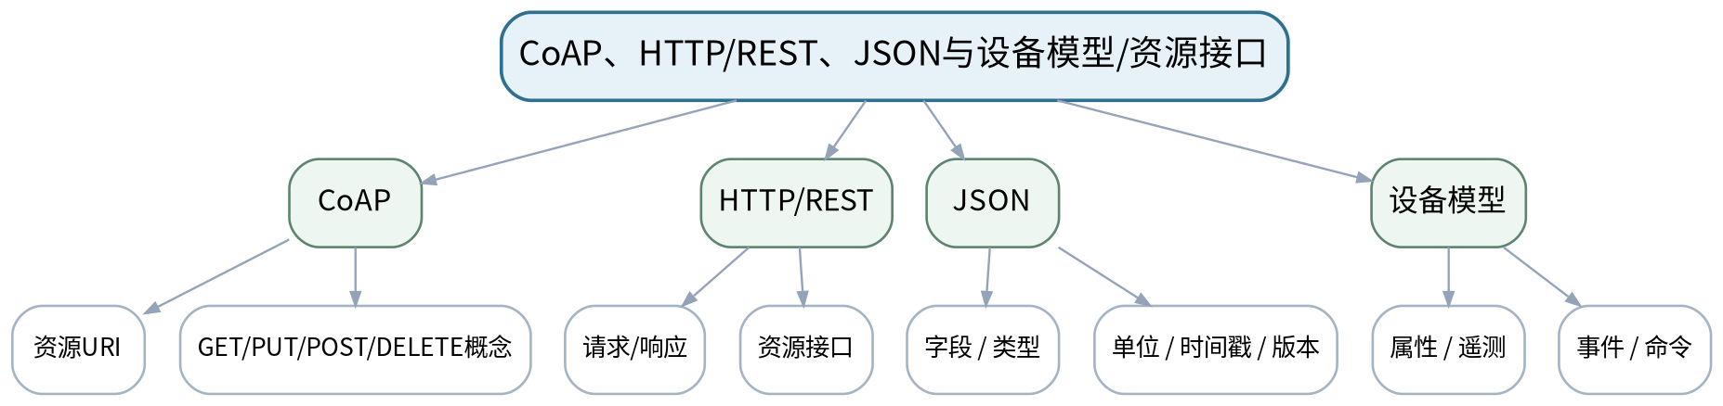
教学目标 | 知识目标：  1. 理解CoAP资源与请求响应、HTTP/REST接口以及JSON数据模型的基本特点。  2. 理解设备模型、数据点、事件、命令和资源路径。  能力目标：  1. 能够为同一设备分别设计MQTT主题、CoAP资源或HTTP接口，并比较差异。  2. 能够定义带单位、时间戳和版本的JSON消息。  价值目标：  1. 形成数据模型与接口语义先于具体平台实现的工程习惯。
课程思政 | 强调接口字段、权限和失败语义是自动化系统责任边界，不能只追求“调用成功”。
专创融合 | 将设备模型作为跨协议、跨平台可迁移的核心数字资产。
教学重难点 | 教学重点：CoAP/HTTP基本模型；JSON与设备模型。  教学难点：协议语法不同但共同依赖清晰资源/数据语义；不能把JSON字段名当作自然语言随意变化。
教学方法 | 体系讲授、协议图解、案例分析、方案评审、数据/报文演示、分组讨论、短时设计练习
教学用具 | 电脑、投影仪、CoAP/HTTP/MQTT时序图、JSON示例。
教学设计 | 课前任务 → 互动导入（10 min）→ 传授新知与课堂训练（75 min）→ 过关检测（10 min）→ 课堂小结（3 min）→ 作业布置（1 min）→ 考勤（1 min）
教学过程 | 教学步骤及主要教学内容 |  |  | 设计意图
课前任务 | 【教师】发布“CoAP、HTTP/REST、JSON与设备模型/资源接口”对应大纲/教材范围、一个制造物联网案例或协议/数据片段，不提前给出完整方案。  1. 阅读对应大纲与教材内容；  2. 圈出3个关键术语并记录至少1个疑问；  3. 预读一张架构/协议/数据图，写出自己的第一判断和一个可能的故障/风险点。  【学生】完成准备并带着“判断—依据—疑问”进入课堂。 |  |  | 通过预读架构/协议/数据片段和制造案例建立先备认知；要求学生先判断并保留技术依据。
互动导入  （10 min）  传授新知与课堂训练  （75 min） | 【互动导入 10 min】  【教师】同一“设备温度查询”分别写成MQTT Topic、CoAP资源和HTTP URL，要求学生比较消息方向、状态保持和接口风格。  【学生】先独立判断，再与同伴交换依据；教师收集典型分歧后进入本课。  【传授新知与课堂训练 75 min】  一、核心概念与协议/架构图解（约30 min）—协议图解  【教师】用请求/响应和资源模型讲CoAP/HTTP，比较MQTT发布订阅。  【学生】完成对应架构图、选型表、主题/接口设计、数据字典或风险分析，先给出判断依据，再用教师演示/资料进行复核。  二、学生方案/接口/数据练习（约25 min）—数据模型  【教师】建立device_id、timestamp、temperature、unit、quality等JSON字段，说明数据点、事件、命令。  【学生】完成对应架构图、选型表、主题/接口设计、数据字典或风险分析，先给出判断依据，再用教师演示/资料进行复核。  三、对比、故障与方案复盘（约20 min）—接口设计  【教师】学生为“设备参数查询+远程启停（仅接口设计）”画时序图，标出权限和失败返回，不执行真实控制。  【学生】完成对应架构图、选型表、主题/接口设计、数据字典或风险分析，先给出判断依据，再用教师演示/资料进行复核。  独立学习产物：CoAP/HTTP/MQTT接口对照表＋JSON设备模型＋时序图。  学习证据：接口路径/主题、消息Schema、单位/时间/版本字段、失败码/异常策略。  评价映射：平时成绩＋课程作业（第四单元20%内部份额）＋期末考核；目标1.4、2.4、3.4。 |  |  | 采用“制造场景 → 架构/协议/数据选择 → 指标权衡 → 故障/安全边界 → 方案证据”的理论闭环；工具仅用于演示和短时分析，不替代独立实践学时。
过关检测  （10 min） | 【教师】组织当堂检测：  1. CoAP和HTTP共同采用什么基本交互思想？  2. 为什么设备JSON必须带单位与时间戳？  3. 远程控制接口为什么需要显式失败/权限设计？  【学生】独立作答/分析；【教师】按错误类型讲解，要求说明架构、协议、数据或安全依据。 |  |  | 检测架构、协议、数据语义、选型和安全边界；要求说明依据而不是只背名称。
课堂小结  （3 min） | 【教师】回到本课知识脉络图，用“对象—数据—连接—接口—服务—边界”总结“CoAP、HTTP/REST、JSON与设备模型/资源接口”，再次强调教学重点：CoAP/HTTP基本模型；JSON与设备模型。  【学生】写下“本课最重要的一条工程选择规则 + 一个最容易忽略的边界”。 |  |  | 回到知识脉络图，建立“对象—数据—连接—接口—服务—边界”的可迁移结构。
作业布置  （2 min） | 【教师】布置课后任务：完善一个设备模型，至少含5个遥测/属性、2个事件和2个命令。  【学生】按课程模板整理图表、技术依据和版本/来源，形成可评审方案证据。 |  |  | 通过单元案例作业持续积累期末综合物联网系统方案的模块化证据。
考勤  （1 min） | 【教师】利用学校/课程实际使用的平台进行签到。  【学生】按课程要求完成签到。 |  |  | 保留学校模板考勤环节，不预填实际出勤事实。
课后  教学反思 | 【课后填写，不预填事实】  1. 教学流程：记录100 min各环节实际用时及需要调整的位置；  2. 教学内容：重点记录“协议语法不同但共同依赖清晰资源/数据语义；不能把JSON字段名当作自然语言随意变化。”的真实掌握证据和常见误区；  3. 学生参与：仅依据实际课堂记录填写架构图、协议分析、选型讨论和方案互审情况，不补写推测；  4. 评价证据：检查本课产物、技术依据、引用/版本和风险说明是否完整；  5. 后续改进：依据真实课堂证据决定下一次课的补救或拓展。 |  |  | 课后反思必须基于真实课堂方案、讨论和答题证据；课前只保留填写框架。
本章节参考文献 | [1] 桂小林.《物联网技术导论（第3版）》[M]. 清华大学出版社，2024。  [3] 吴功宜, 吴英.《物联网工程导论（第3版）》[M]. 机械工业出版社，2025。

章节 | 第四单元 应用协议、边缘计算与物联网平台 | 授课题目 | 边缘网关、缓存/过滤/聚合、云平台与规则告警
周次 | 按实际课表填写 | 课时安排 | 2课时（100 min）
知识脉络图 | 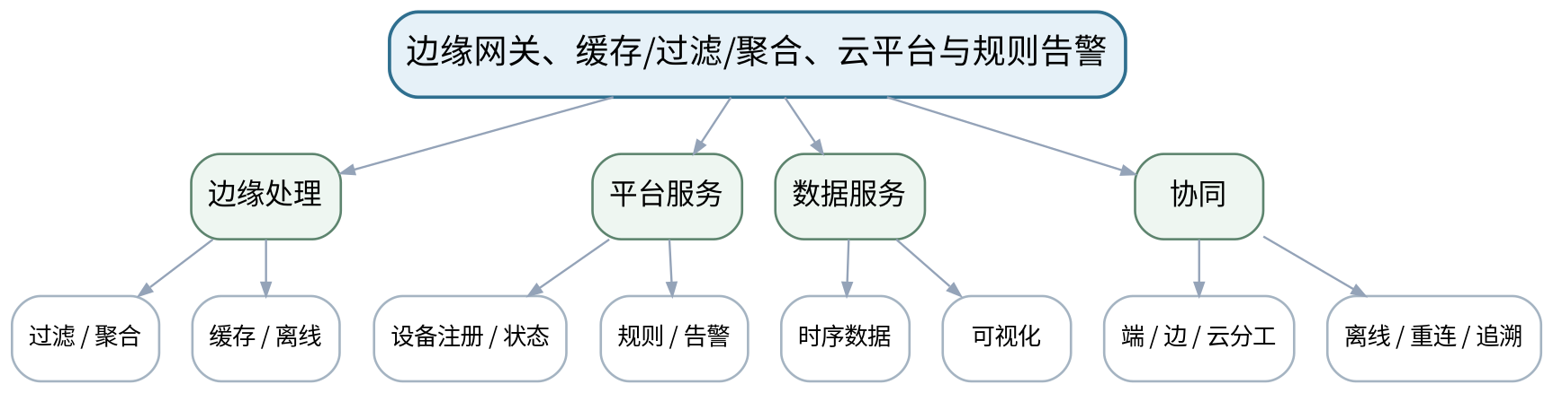
教学目标 | 知识目标：  1. 理解设备注册、状态/影子概念、规则引擎、边缘缓存/过滤/聚合、云平台、时序数据、可视化和告警。  2. 理解端—边—云处理分工和离线场景。  能力目标：  1. 能够把数据处理任务合理分配到设备、边缘和云端。  2. 能够设计简单规则、告警和离线缓存/重传流程。  价值目标：  1. 形成边缘/云自动规则必须可追溯、可降级、可人工确认的责任意识。
课程思政 | 通过错误告警和断网案例强调自动规则可追溯、数据不丢失和人工复核责任。
专创融合 | 把边缘规则和平台数据服务组织成可复用设备运营能力。
教学重难点 | 教学重点：端—边—云分工；平台规则与离线可靠性。  教学难点：不是所有数据都上传云端；边缘处理需要考虑资源、时延、离线和一致性。
教学方法 | 体系讲授、协议图解、案例分析、方案评审、数据/报文演示、分组讨论、短时设计练习
教学用具 | 电脑、投影仪、Node-RED或等价教师演示、平台流程图、时序数据样例。
教学设计 | 课前任务 → 互动导入（10 min）→ 传授新知与课堂训练（75 min）→ 过关检测（10 min）→ 课堂小结（3 min）→ 作业布置（1 min）→ 考勤（1 min）
教学过程 | 教学步骤及主要教学内容 |  |  | 设计意图
课前任务 | 【教师】发布“边缘网关、缓存/过滤/聚合、云平台与规则告警”对应大纲/教材范围、一个制造物联网案例或协议/数据片段，不提前给出完整方案。  1. 阅读对应大纲与教材内容；  2. 圈出3个关键术语并记录至少1个疑问；  3. 预读一张架构/协议/数据图，写出自己的第一判断和一个可能的故障/风险点。  【学生】完成准备并带着“判断—依据—疑问”进入课堂。 |  |  | 通过预读架构/协议/数据片段和制造案例建立先备认知；要求学生先判断并保留技术依据。
互动导入  （10 min）  传授新知与课堂训练  （75 min） | 【互动导入 10 min】  【教师】给“1 kHz振动原始数据、每分钟RMS、超限告警”三类数据，让学生决定哪些在端/边/云处理。  【学生】先独立判断，再与同伴交换依据；教师收集典型分歧后进入本课。  【传授新知与课堂训练 75 min】  一、核心概念与协议/架构图解（约30 min）—边缘网关  【教师】讲缓存、过滤、聚合、协议接入和离线重传，强调边缘并非“小云”。  【学生】完成对应架构图、选型表、主题/接口设计、数据字典或风险分析，先给出判断依据，再用教师演示/资料进行复核。  二、学生方案/接口/数据练习（约25 min）—平台服务  【教师】设备注册/状态、时序存储、规则、告警和可视化，说明自动规则的输入/输出。  【学生】完成对应架构图、选型表、主题/接口设计、数据字典或风险分析，先给出判断依据，再用教师演示/资料进行复核。  三、对比、故障与方案复盘（约20 min）—处理分工  【教师】学生为设备状态监测画端—边—云处理表，包含数据频率、保留周期、离线策略和告警证据。  【学生】完成对应架构图、选型表、主题/接口设计、数据字典或风险分析，先给出判断依据，再用教师演示/资料进行复核。  独立学习产物：端—边—云处理分工表＋规则/告警流程。  学习证据：数据频率/保留/位置表、规则条件、告警字段、离线/重传策略。  评价映射：平时成绩＋课程作业（第四单元20%内部份额）＋期末考核；目标1.4、2.4、3.4。 |  |  | 采用“制造场景 → 架构/协议/数据选择 → 指标权衡 → 故障/安全边界 → 方案证据”的理论闭环；工具仅用于演示和短时分析，不替代独立实践学时。
过关检测  （10 min） | 【教师】组织当堂检测：  1. 哪些数据适合在边缘聚合后上传？  2. 离线缓存为什么要保留时间和顺序？  3. 自动告警为什么需要来源和规则版本？  【学生】独立作答/分析；【教师】按错误类型讲解，要求说明架构、协议、数据或安全依据。 |  |  | 检测架构、协议、数据语义、选型和安全边界；要求说明依据而不是只背名称。
课堂小结  （3 min） | 【教师】回到本课知识脉络图，用“对象—数据—连接—接口—服务—边界”总结“边缘网关、缓存/过滤/聚合、云平台与规则告警”，再次强调教学重点：端—边—云分工；平台规则与离线可靠性。  【学生】写下“本课最重要的一条工程选择规则 + 一个最容易忽略的边界”。 |  |  | 回到知识脉络图，建立“对象—数据—连接—接口—服务—边界”的可迁移结构。
作业布置  （2 min） | 【教师】布置课后任务：为一个能耗监测场景设计边缘/云分工，列出3条规则和1种离线策略。  【学生】按课程模板整理图表、技术依据和版本/来源，形成可评审方案证据。 |  |  | 通过单元案例作业持续积累期末综合物联网系统方案的模块化证据。
考勤  （1 min） | 【教师】利用学校/课程实际使用的平台进行签到。  【学生】按课程要求完成签到。 |  |  | 保留学校模板考勤环节，不预填实际出勤事实。
课后  教学反思 | 【课后填写，不预填事实】  1. 教学流程：记录100 min各环节实际用时及需要调整的位置；  2. 教学内容：重点记录“不是所有数据都上传云端；边缘处理需要考虑资源、时延、离线和一致性。”的真实掌握证据和常见误区；  3. 学生参与：仅依据实际课堂记录填写架构图、协议分析、选型讨论和方案互审情况，不补写推测；  4. 评价证据：检查本课产物、技术依据、引用/版本和风险说明是否完整；  5. 后续改进：依据真实课堂证据决定下一次课的补救或拓展。 |  |  | 课后反思必须基于真实课堂方案、讨论和答题证据；课前只保留填写框架。
本章节参考文献 | [1] 桂小林.《物联网技术导论（第3版）》[M]. 清华大学出版社，2024。  [4] 任磊, 张霖, 赖李媛君.《工业互联网导论》[M]. 清华大学出版社，2024。

章节 | 第五单元 工业物联网与智能制造集成 | 授课题目 | 工业网关、Modbus TCP、OPC UA与协议转换
周次 | 按实际课表填写 | 课时安排 | 2课时（100 min）
知识脉络图 | 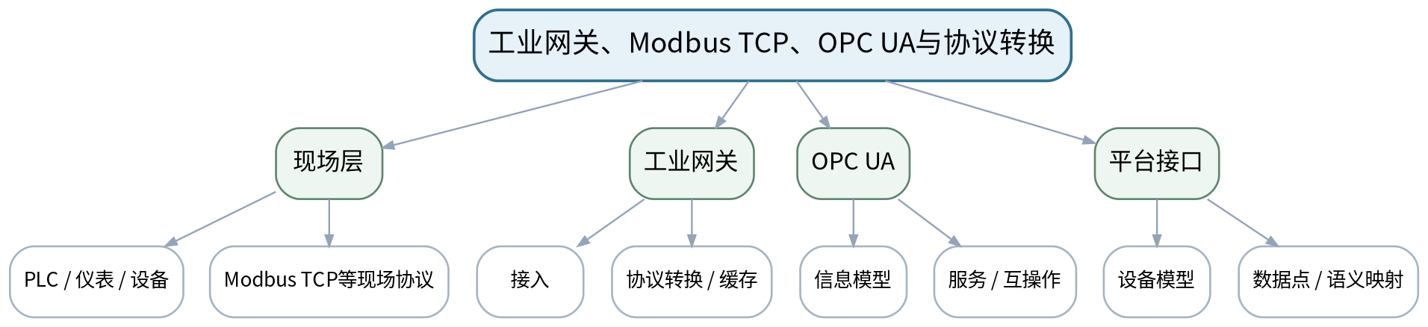
教学目标 | 知识目标：  1. 理解工业物联网架构、现场设备、工业网关、Modbus TCP、OPC UA和协议转换的基本作用。  2. 理解设备模型/信息语义与互操作的关系。  能力目标：  1. 能够画出现场设备经工业网关进入平台的数据链。  2. 能够说明“协议转换”与“语义统一”不是同一问题。  价值目标：  1. 形成工业互操作必须同时考虑通信、数据语义和责任边界的意识。
课程思政 | 通过数据孤岛和跨厂商集成案例强化标准互操作、跨专业协作和接口责任。
专创融合 | 把工业网关/OPC UA作为现场系统与上层平台之间的产品化集成层。
教学重难点 | 教学重点：工业网关、Modbus TCP、OPC UA与协议/语义转换。  教学难点：协议能转换不代表数据语义一致；设备点位、单位、时间和状态必须映射清楚。
教学方法 | 体系讲授、协议图解、案例分析、方案评审、数据/报文演示、分组讨论、短时设计练习
教学用具 | 电脑、投影仪、工业网关/OPC UA/Modbus TCP架构示意、点表样例。
教学设计 | 课前任务 → 互动导入（10 min）→ 传授新知与课堂训练（75 min）→ 过关检测（10 min）→ 课堂小结（3 min）→ 作业布置（1 min）→ 考勤（1 min）
教学过程 | 教学步骤及主要教学内容 |  |  | 设计意图
课前任务 | 【教师】发布“工业网关、Modbus TCP、OPC UA与协议转换”对应大纲/教材范围、一个制造物联网案例或协议/数据片段，不提前给出完整方案。  1. 阅读对应大纲与教材内容；  2. 圈出3个关键术语并记录至少1个疑问；  3. 预读一张架构/协议/数据图，写出自己的第一判断和一个可能的故障/风险点。  【学生】完成准备并带着“判断—依据—疑问”进入课堂。 |  |  | 通过预读架构/协议/数据片段和制造案例建立先备认知；要求学生先判断并保留技术依据。
互动导入  （10 min）  传授新知与课堂训练  （75 min） | 【互动导入 10 min】  【教师】给出两个厂商设备都提供“speed”字段，一个单位rpm、一个m/s，要求学生判断仅做协议转换会发生什么。  【学生】先独立判断，再与同伴交换依据；教师收集典型分歧后进入本课。  【传授新知与课堂训练 75 min】  一、核心概念与协议/架构图解（约30 min）—工业接入链  【教师】从PLC/仪表/控制器到工业网关和平台，说明网关承担接入、转换、缓存和隔离。  【学生】完成对应架构图、选型表、主题/接口设计、数据字典或风险分析，先给出判断依据，再用教师演示/资料进行复核。  二、学生方案/接口/数据练习（约25 min）—Modbus TCP与OPC UA角色  【教师】用概念级报文/信息模型说明现场寄存器与语义化信息模型的差异。  【学生】完成对应架构图、选型表、主题/接口设计、数据字典或风险分析，先给出判断依据，再用教师演示/资料进行复核。  三、对比、故障与方案复盘（约20 min）—映射评审  【教师】学生完成“现场点位→网关标签→OPC UA节点/平台字段”映射表，必须带单位、类型、时间和质量。  【学生】完成对应架构图、选型表、主题/接口设计、数据字典或风险分析，先给出判断依据，再用教师演示/资料进行复核。  独立学习产物：工业数据点映射表＋现场—网关—平台架构图。  学习证据：点位/字段/单位/类型/质量映射、协议角色、故障点说明。  评价映射：平时成绩＋课程作业（第五单元15%内部份额）＋期末考核；目标1.5、2.5、3.1、3.4。 |  |  | 采用“制造场景 → 架构/协议/数据选择 → 指标权衡 → 故障/安全边界 → 方案证据”的理论闭环；工具仅用于演示和短时分析，不替代独立实践学时。
过关检测  （10 min） | 【教师】组织当堂检测：  1. 协议转换与语义转换有什么区别？  2. 工业网关为什么也是故障隔离点？  3. OPC UA信息模型能为互操作提供什么价值？  【学生】独立作答/分析；【教师】按错误类型讲解，要求说明架构、协议、数据或安全依据。 |  |  | 检测架构、协议、数据语义、选型和安全边界；要求说明依据而不是只背名称。
课堂小结  （3 min） | 【教师】回到本课知识脉络图，用“对象—数据—连接—接口—服务—边界”总结“工业网关、Modbus TCP、OPC UA与协议转换”，再次强调教学重点：工业网关、Modbus TCP、OPC UA与协议/语义转换。  【学生】写下“本课最重要的一条工程选择规则 + 一个最容易忽略的边界”。 |  |  | 回到知识脉络图，建立“对象—数据—连接—接口—服务—边界”的可迁移结构。
作业布置  （2 min） | 【教师】布置课后任务：为一台机床设计10个数据点的“现场协议→平台字段”映射表。  【学生】按课程模板整理图表、技术依据和版本/来源，形成可评审方案证据。 |  |  | 通过单元案例作业持续积累期末综合物联网系统方案的模块化证据。
考勤  （1 min） | 【教师】利用学校/课程实际使用的平台进行签到。  【学生】按课程要求完成签到。 |  |  | 保留学校模板考勤环节，不预填实际出勤事实。
课后  教学反思 | 【课后填写，不预填事实】  1. 教学流程：记录100 min各环节实际用时及需要调整的位置；  2. 教学内容：重点记录“协议能转换不代表数据语义一致；设备点位、单位、时间和状态必须映射清楚。”的真实掌握证据和常见误区；  3. 学生参与：仅依据实际课堂记录填写架构图、协议分析、选型讨论和方案互审情况，不补写推测；  4. 评价证据：检查本课产物、技术依据、引用/版本和风险说明是否完整；  5. 后续改进：依据真实课堂证据决定下一次课的补救或拓展。 |  |  | 课后反思必须基于真实课堂方案、讨论和答题证据；课前只保留填写框架。
本章节参考文献 | [1] 桂小林.《物联网技术导论（第3版）》[M]. 清华大学出版社，2024。  [4] 任磊, 张霖, 赖李媛君.《工业互联网导论》[M]. 清华大学出版社，2024。

章节 | 第五单元 工业物联网与智能制造集成 | 授课题目 | 设备状态、能耗、追溯、仓储与预测维护的端到端场景
周次 | 按实际课表填写 | 课时安排 | 2课时（100 min）
知识脉络图 | 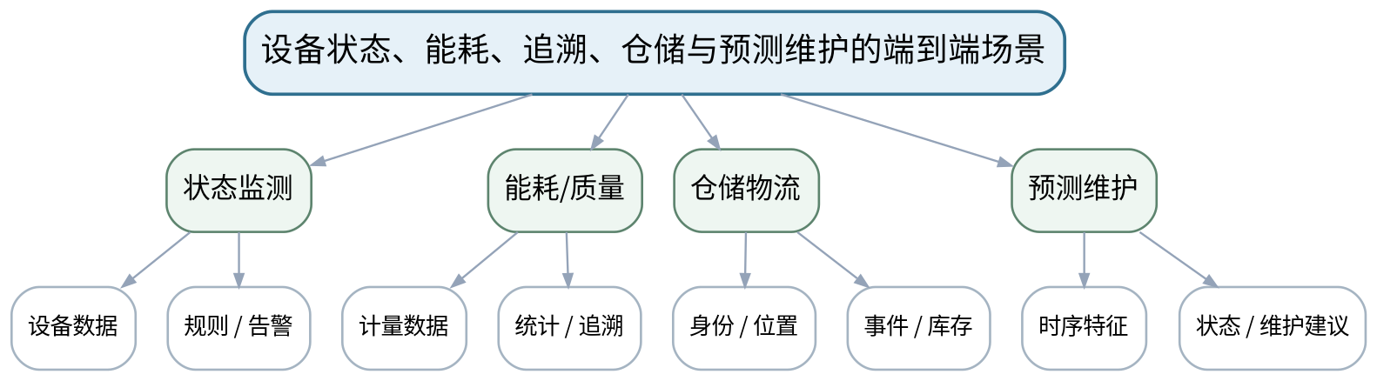
教学目标 | 知识目标：  1. 理解设备状态监测、能耗管理、质量追溯、仓储物流和预测维护的典型物联网数据链。  2. 理解时序数据、规则/告警、设备模型和数字孪生概念在场景中的作用。  能力目标：  1. 能够从业务目标反推对象、数据、网络、平台服务和业务输出。  2. 能够识别不同场景的关键数据和时延/可靠性要求。  价值目标：  1. 形成以业务价值和工程约束驱动技术方案，而不是堆叠技术名词的意识。
课程思政 | 强调技术方案必须服务真实制造价值、安全和可维护性，避免“为联网而联网”。
专创融合 | 把单场景方案逐步演化为期末“智能制造物联网系统方案”的项目骨架。
教学重难点 | 教学重点：典型智能制造物联网场景的端到端设计。  教学难点：同一平台技术在不同业务中指标优先级不同，必须从业务闭环而非技术清单出发。
教学方法 | 体系讲授、协议图解、案例分析、方案评审、数据/报文演示、分组讨论、短时设计练习
教学用具 | 电脑、投影仪、智能制造案例架构图、数据点/规则表。
教学设计 | 课前任务 → 互动导入（10 min）→ 传授新知与课堂训练（75 min）→ 过关检测（10 min）→ 课堂小结（3 min）→ 作业布置（1 min）→ 考勤（1 min）
教学过程 | 教学步骤及主要教学内容 |  |  | 设计意图
课前任务 | 【教师】发布“设备状态、能耗、追溯、仓储与预测维护的端到端场景”对应大纲/教材范围、一个制造物联网案例或协议/数据片段，不提前给出完整方案。  1. 阅读对应大纲与教材内容；  2. 圈出3个关键术语并记录至少1个疑问；  3. 预读一张架构/协议/数据图，写出自己的第一判断和一个可能的故障/风险点。  【学生】完成准备并带着“判断—依据—疑问”进入课堂。 |  |  | 通过预读架构/协议/数据片段和制造案例建立先备认知；要求学生先判断并保留技术依据。
互动导入  （10 min）  传授新知与课堂训练  （75 min） | 【互动导入 10 min】  【教师】给“设备OEE监测”和“安全停机联锁”两个需求，要求学生比较时延、可靠性和人工确认要求为何不同。  【学生】先独立判断，再与同伴交换依据；教师收集典型分歧后进入本课。  【传授新知与课堂训练 75 min】  一、核心概念与协议/架构图解（约30 min）—场景数据链  【教师】逐一拆解状态、能耗、追溯、仓储和预测维护的对象、数据、事件和服务。  【学生】完成对应架构图、选型表、主题/接口设计、数据字典或风险分析，先给出判断依据，再用教师演示/资料进行复核。  二、学生方案/接口/数据练习（约25 min）—业务到技术映射  【教师】从业务指标倒推采样、连接、规则、存储、可视化和接口，说明数字孪生只作为概念联系。  【学生】完成对应架构图、选型表、主题/接口设计、数据字典或风险分析，先给出判断依据，再用教师演示/资料进行复核。  三、对比、故障与方案复盘（约20 min）—方案草图  【教师】学生选择一场景绘制端到端架构，并标出关键数据点、规则、告警和上层业务接口。  【学生】完成对应架构图、选型表、主题/接口设计、数据字典或风险分析，先给出判断依据，再用教师演示/资料进行复核。  独立学习产物：一个智能制造场景的端到端物联网方案草图。  学习证据：业务目标、数据点、架构图、关键指标、规则/告警、限制说明。  评价映射：平时成绩＋课程作业（第五单元15%内部份额）＋期末考核；目标1.5、2.5、3.1、3.4。 |  |  | 采用“制造场景 → 架构/协议/数据选择 → 指标权衡 → 故障/安全边界 → 方案证据”的理论闭环；工具仅用于演示和短时分析，不替代独立实践学时。
过关检测  （10 min） | 【教师】组织当堂检测：  1. 预测维护和普通状态告警的数据需求有何不同？  2. 质量追溯为什么特别重视身份和时间链？  3. 技术方案为什么必须从业务输出反推？  【学生】独立作答/分析；【教师】按错误类型讲解，要求说明架构、协议、数据或安全依据。 |  |  | 检测架构、协议、数据语义、选型和安全边界；要求说明依据而不是只背名称。
课堂小结  （3 min） | 【教师】回到本课知识脉络图，用“对象—数据—连接—接口—服务—边界”总结“设备状态、能耗、追溯、仓储与预测维护的端到端场景”，再次强调教学重点：典型智能制造物联网场景的端到端设计。  【学生】写下“本课最重要的一条工程选择规则 + 一个最容易忽略的边界”。 |  |  | 回到知识脉络图，建立“对象—数据—连接—接口—服务—边界”的可迁移结构。
作业布置  （2 min） | 【教师】布置课后任务：选择一个场景扩展为期末综合方案候选题，列出核心对象、数据和业务闭环。  【学生】按课程模板整理图表、技术依据和版本/来源，形成可评审方案证据。 |  |  | 通过单元案例作业持续积累期末综合物联网系统方案的模块化证据。
考勤  （1 min） | 【教师】利用学校/课程实际使用的平台进行签到。  【学生】按课程要求完成签到。 |  |  | 保留学校模板考勤环节，不预填实际出勤事实。
课后  教学反思 | 【课后填写，不预填事实】  1. 教学流程：记录100 min各环节实际用时及需要调整的位置；  2. 教学内容：重点记录“同一平台技术在不同业务中指标优先级不同，必须从业务闭环而非技术清单出发。”的真实掌握证据和常见误区；  3. 学生参与：仅依据实际课堂记录填写架构图、协议分析、选型讨论和方案互审情况，不补写推测；  4. 评价证据：检查本课产物、技术依据、引用/版本和风险说明是否完整；  5. 后续改进：依据真实课堂证据决定下一次课的补救或拓展。 |  |  | 课后反思必须基于真实课堂方案、讨论和答题证据；课前只保留填写框架。
本章节参考文献 | [1] 桂小林.《物联网技术导论（第3版）》[M]. 清华大学出版社，2024。  [4] 任磊, 张霖, 赖李媛君.《工业互联网导论》[M]. 清华大学出版社，2024。

章节 | 第五单元 工业物联网与智能制造集成 | 授课题目 | MES/平台接口、时间与语义一致性、互操作和故障隔离
周次 | 按实际课表填写 | 课时安排 | 2课时（100 min）
知识脉络图 | 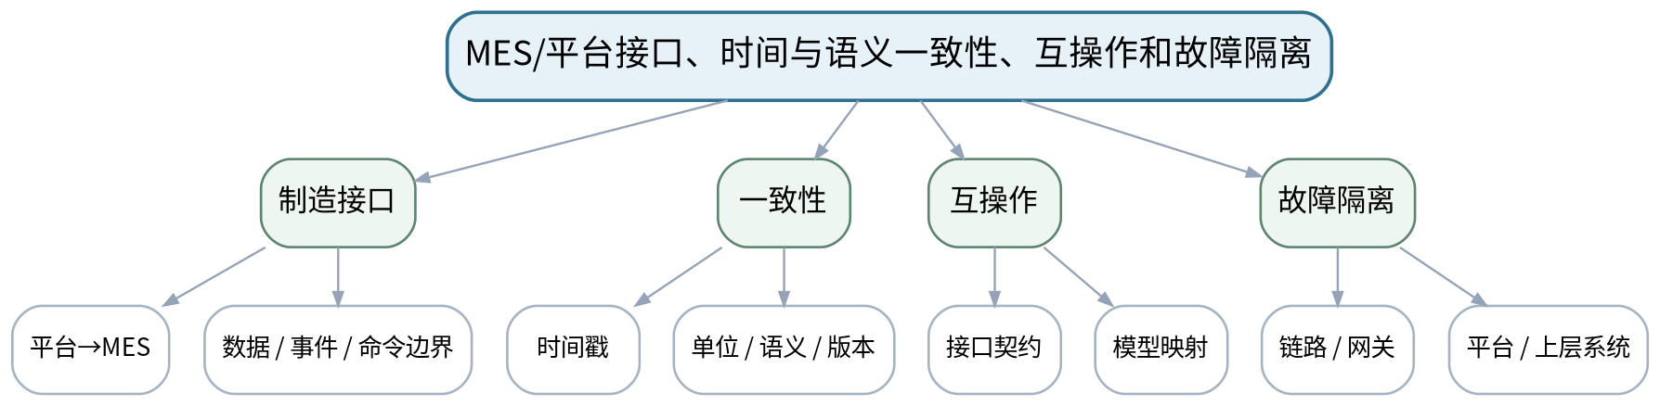
教学目标 | 知识目标：  1. 理解物联网平台与MES等制造系统接口、时钟/时间戳一致性、数据语义一致性和故障隔离。  2. 理解系统集成中的接口契约、版本和故障传播。  能力目标：  1. 能够为物联网平台—MES接口定义主要数据/事件和责任边界。  2. 能够沿数据链分析网关、网络、平台、接口或上层应用故障的影响。  价值目标：  1. 形成接口先行、版本文档、跨专业协作和系统可靠性意识。
课程思政 | 通过跨系统错误和停机案例强化接口契约、可靠性与跨专业沟通责任。
专创融合 | 把接口表和故障传播图作为可评审系统集成文档，提升方案工程完整性。
教学重难点 | 教学重点：MES/平台接口；时间和语义一致性；故障隔离。  教学难点：区分数据“传到了”与“含义一致”，并设计故障不跨层无限传播。
教学方法 | 体系讲授、协议图解、案例分析、方案评审、数据/报文演示、分组讨论、短时设计练习
教学用具 | 电脑、投影仪、MES/平台接口案例、时序图/故障树模板。
教学设计 | 课前任务 → 互动导入（10 min）→ 传授新知与课堂训练（75 min）→ 过关检测（10 min）→ 课堂小结（3 min）→ 作业布置（1 min）→ 考勤（1 min）
教学过程 | 教学步骤及主要教学内容 |  |  | 设计意图
课前任务 | 【教师】发布“MES/平台接口、时间与语义一致性、互操作和故障隔离”对应大纲/教材范围、一个制造物联网案例或协议/数据片段，不提前给出完整方案。  1. 阅读对应大纲与教材内容；  2. 圈出3个关键术语并记录至少1个疑问；  3. 预读一张架构/协议/数据图，写出自己的第一判断和一个可能的故障/风险点。  【学生】完成准备并带着“判断—依据—疑问”进入课堂。 |  |  | 通过预读架构/协议/数据片段和制造案例建立先备认知；要求学生先判断并保留技术依据。
互动导入  （10 min）  传授新知与课堂训练  （75 min） | 【互动导入 10 min】  【教师】给出“平台告警时间比MES晚8小时”的案例，要求学生判断是网络延迟还是时区/时间语义问题。  【学生】先独立判断，再与同伴交换依据；教师收集典型分歧后进入本课。  【传授新知与课堂训练 75 min】  一、核心概念与协议/架构图解（约30 min）—接口契约  【教师】从设备平台向MES输出设备状态、事件和统计，讨论接口方向、频率、版本和失败返回。  【学生】完成对应架构图、选型表、主题/接口设计、数据字典或风险分析，先给出判断依据，再用教师演示/资料进行复核。  二、学生方案/接口/数据练习（约25 min）—时间/语义一致  【教师】分析时区、时间戳、单位、枚举、设备ID和版本不一致导致的系统错误。  【学生】完成对应架构图、选型表、主题/接口设计、数据字典或风险分析，先给出判断依据，再用教师演示/资料进行复核。  三、对比、故障与方案复盘（约20 min）—故障传播评审  【教师】学生对一个端到端架构标注单点故障和隔离/缓存/降级策略，形成接口评审清单。  【学生】完成对应架构图、选型表、主题/接口设计、数据字典或风险分析，先给出判断依据，再用教师演示/资料进行复核。  独立学习产物：平台—MES接口表＋一致性检查表＋故障传播图。  学习证据：接口字段/方向/频率、时间/单位/版本规则、故障点和降级策略。  评价映射：平时成绩＋课程作业（第五单元15%内部份额）＋期末考核；目标1.5、2.5、3.1、3.4。 |  |  | 采用“制造场景 → 架构/协议/数据选择 → 指标权衡 → 故障/安全边界 → 方案证据”的理论闭环；工具仅用于演示和短时分析，不替代独立实践学时。
过关检测  （10 min） | 【教师】组织当堂检测：  1. 时间戳一致为什么不只是“格式一样”？  2. 平台与MES接口为什么要定义版本？  3. 网关离线时怎样避免上层系统误判？  【学生】独立作答/分析；【教师】按错误类型讲解，要求说明架构、协议、数据或安全依据。 |  |  | 检测架构、协议、数据语义、选型和安全边界；要求说明依据而不是只背名称。
课堂小结  （3 min） | 【教师】回到本课知识脉络图，用“对象—数据—连接—接口—服务—边界”总结“MES/平台接口、时间与语义一致性、互操作和故障隔离”，再次强调教学重点：MES/平台接口；时间和语义一致性；故障隔离。  【学生】写下“本课最重要的一条工程选择规则 + 一个最容易忽略的边界”。 |  |  | 回到知识脉络图，建立“对象—数据—连接—接口—服务—边界”的可迁移结构。
作业布置  （2 min） | 【教师】布置课后任务：对期末方案做一次接口/故障评审，补充至少5条接口契约和3个故障场景。  【学生】按课程模板整理图表、技术依据和版本/来源，形成可评审方案证据。 |  |  | 通过单元案例作业持续积累期末综合物联网系统方案的模块化证据。
考勤  （1 min） | 【教师】利用学校/课程实际使用的平台进行签到。  【学生】按课程要求完成签到。 |  |  | 保留学校模板考勤环节，不预填实际出勤事实。
课后  教学反思 | 【课后填写，不预填事实】  1. 教学流程：记录100 min各环节实际用时及需要调整的位置；  2. 教学内容：重点记录“区分数据“传到了”与“含义一致”，并设计故障不跨层无限传播。”的真实掌握证据和常见误区；  3. 学生参与：仅依据实际课堂记录填写架构图、协议分析、选型讨论和方案互审情况，不补写推测；  4. 评价证据：检查本课产物、技术依据、引用/版本和风险说明是否完整；  5. 后续改进：依据真实课堂证据决定下一次课的补救或拓展。 |  |  | 课后反思必须基于真实课堂方案、讨论和答题证据；课前只保留填写框架。
本章节参考文献 | [1] 桂小林.《物联网技术导论（第3版）》[M]. 清华大学出版社，2024。  [4] 任磊, 张霖, 赖李媛君.《工业互联网导论》[M]. 清华大学出版社，2024。

章节 | 第六单元 物联网安全、治理与综合方案 | 授课题目 | 物联网资产、身份、访问、加密、固件与网络分区
周次 | 按实际课表填写 | 课时安排 | 2课时（100 min）
知识脉络图 | 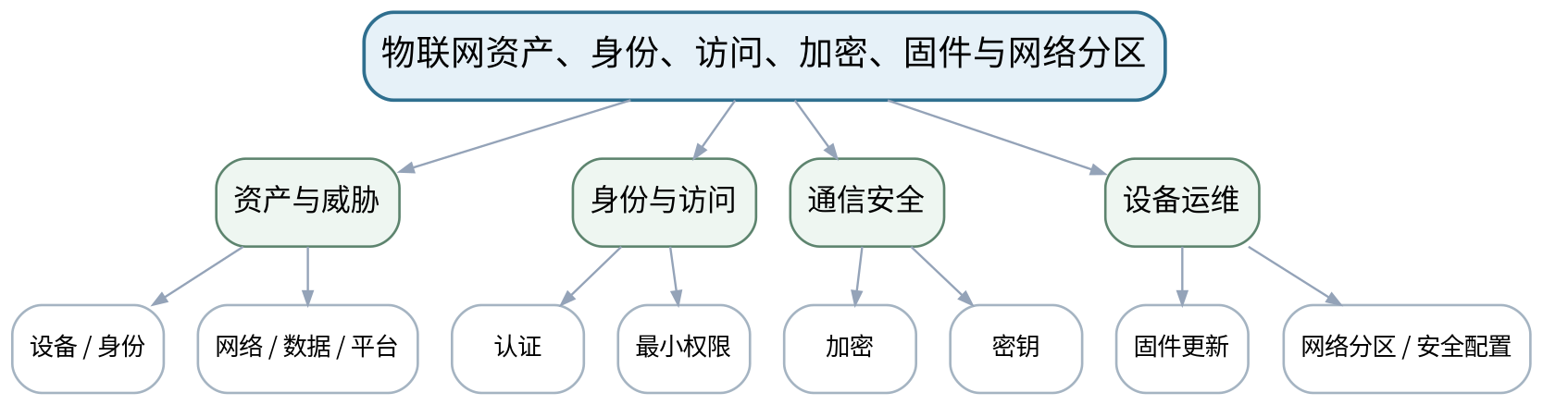
教学目标 | 知识目标：  1. 掌握物联网安全目标和分层风险，理解资产、身份认证、访问控制、通信加密、密钥、固件更新和网络分区。  2. 理解设备、网关、平台和数据面临的不同攻击面。  能力目标：  1. 能够列出一个制造物联网系统的关键资产和威胁，并提出最小权限/分区/更新等基础控制。  2. 能够说明安全控制的适用边界和剩余风险。  价值目标：  1. 树立设备、网络、数据与人员安全责任意识和最小权限原则。
课程思政 | 结合弱口令、伪造设备和越权案例培养守法合规、最小权限和风险披露意识。
专创融合 | 将安全矩阵与架构同步设计，避免“功能完成后再补安全”。
教学重难点 | 教学重点：物联网分层安全风险与基础控制。  教学难点：安全不能只在云平台添加密码；设备、网络、更新和运维都需要控制。
教学方法 | 体系讲授、协议图解、案例分析、方案评审、数据/报文演示、分组讨论、短时设计练习
教学用具 | 电脑、投影仪、物联网安全案例、威胁建模模板。
教学设计 | 课前任务 → 互动导入（10 min）→ 传授新知与课堂训练（75 min）→ 过关检测（10 min）→ 课堂小结（3 min）→ 作业布置（1 min）→ 考勤（1 min）
教学过程 | 教学步骤及主要教学内容 |  |  | 设计意图
课前任务 | 【教师】发布“物联网资产、身份、访问、加密、固件与网络分区”对应大纲/教材范围、一个制造物联网案例或协议/数据片段，不提前给出完整方案。  1. 阅读对应大纲与教材内容；  2. 圈出3个关键术语并记录至少1个疑问；  3. 预读一张架构/协议/数据图，写出自己的第一判断和一个可能的故障/风险点。  【学生】完成准备并带着“判断—依据—疑问”进入课堂。 |  |  | 通过预读架构/协议/数据片段和制造案例建立先备认知；要求学生先判断并保留技术依据。
互动导入  （10 min）  传授新知与课堂训练  （75 min） | 【互动导入 10 min】  【教师】给出“设备默认密码未修改、固件长期不更新、平台账号权限过大”的组合案例，要求学生按层找风险。  【学生】先独立判断，再与同伴交换依据；教师收集典型分歧后进入本课。  【传授新知与课堂训练 75 min】  一、核心概念与协议/架构图解（约30 min）—资产与攻击面  【教师】从设备身份、网络接口、数据、平台账号、固件和运维流程梳理资产和威胁。  【学生】完成对应架构图、选型表、主题/接口设计、数据字典或风险分析，先给出判断依据，再用教师演示/资料进行复核。  二、学生方案/接口/数据练习（约25 min）—基础控制  【教师】讲认证、访问控制、加密/密钥、更新、网络分区和日志的基本作用，不展开密码算法细节。  【学生】完成对应架构图、选型表、主题/接口设计、数据字典或风险分析，先给出判断依据，再用教师演示/资料进行复核。  三、对比、故障与方案复盘（约20 min）—威胁—控制映射  【教师】学生对期末方案建立资产—威胁—控制—剩余风险表，检查是否存在单点高权限。  【学生】完成对应架构图、选型表、主题/接口设计、数据字典或风险分析，先给出判断依据，再用教师演示/资料进行复核。  独立学习产物：物联网安全威胁—控制矩阵＋分区/权限草图。  学习证据：资产列表、威胁、控制、剩余风险、最小权限和分区说明。  评价映射：平时成绩＋课程作业（第六单元10%内部份额）＋期末考核；目标1.6、2.6、3.5、3.6。 |  |  | 采用“制造场景 → 架构/协议/数据选择 → 指标权衡 → 故障/安全边界 → 方案证据”的理论闭环；工具仅用于演示和短时分析，不替代独立实践学时。
过关检测  （10 min） | 【教师】组织当堂检测：  1. 最小权限原则如何落到设备/网关/平台角色？  2. 为什么安全更新是设备全生命周期问题？  3. 网络分区能降低什么风险，不能替代什么控制？  【学生】独立作答/分析；【教师】按错误类型讲解，要求说明架构、协议、数据或安全依据。 |  |  | 检测架构、协议、数据语义、选型和安全边界；要求说明依据而不是只背名称。
课堂小结  （3 min） | 【教师】回到本课知识脉络图，用“对象—数据—连接—接口—服务—边界”总结“物联网资产、身份、访问、加密、固件与网络分区”，再次强调教学重点：物联网分层安全风险与基础控制。  【学生】写下“本课最重要的一条工程选择规则 + 一个最容易忽略的边界”。 |  |  | 回到知识脉络图，建立“对象—数据—连接—接口—服务—边界”的可迁移结构。
作业布置  （2 min） | 【教师】布置课后任务：为期末方案补充不少于8项安全控制，并标出谁负责执行和验证。  【学生】按课程模板整理图表、技术依据和版本/来源，形成可评审方案证据。 |  |  | 通过单元案例作业持续积累期末综合物联网系统方案的模块化证据。
考勤  （1 min） | 【教师】利用学校/课程实际使用的平台进行签到。  【学生】按课程要求完成签到。 |  |  | 保留学校模板考勤环节，不预填实际出勤事实。
课后  教学反思 | 【课后填写，不预填事实】  1. 教学流程：记录100 min各环节实际用时及需要调整的位置；  2. 教学内容：重点记录“安全不能只在云平台添加密码；设备、网络、更新和运维都需要控制。”的真实掌握证据和常见误区；  3. 学生参与：仅依据实际课堂记录填写架构图、协议分析、选型讨论和方案互审情况，不补写推测；  4. 评价证据：检查本课产物、技术依据、引用/版本和风险说明是否完整；  5. 后续改进：依据真实课堂证据决定下一次课的补救或拓展。 |  |  | 课后反思必须基于真实课堂方案、讨论和答题证据；课前只保留填写框架。
本章节参考文献 | [1] 桂小林.《物联网技术导论（第3版）》[M]. 清华大学出版社，2024。  [3] 吴功宜, 吴英.《物联网工程导论（第3版）》[M]. 机械工业出版社，2025。

章节 | 第六单元 物联网安全、治理与综合方案 | 授课题目 | 威胁建模、隐私/日志/运维与智能制造物联网综合方案评审
周次 | 按实际课表填写 | 课时安排 | 2课时（100 min）
知识脉络图 | 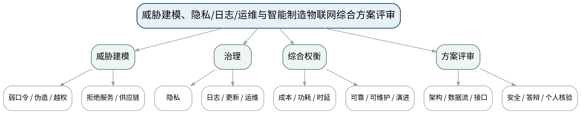
教学目标 | 知识目标：  1. 理解弱口令、伪造设备、越权、拒绝服务、供应链风险、数据隐私、日志与安全运维。  2. 理解综合物联网方案需联合评价成本、功耗、时延、可靠性、可维护性和技术演进。  能力目标：  1. 能够完成期末“智能制造物联网系统方案”的架构、感知、组网、协议、工业集成和安全设计。  2. 能够进行方案汇报答辩并解释个人负责内容、技术依据、局限和剩余风险。  价值目标：  1. 形成风险披露、独立验证、持续学习和对工具/智能助手结论承担核验责任的习惯。
课程思政 | 把安全、隐私、风险披露和个人责任纳入综合方案同等验收。
专创融合 | 以可评审工业物联网架构提案训练跨感知、网络、平台和制造系统的系统设计。
教学重难点 | 教学重点：安全治理与综合方案完整性；工程权衡与个人核验。  教学难点：不能用“功能能演示”替代方案可维护/可安全运行；必须解释技术选择证据和局限。
教学方法 | 体系讲授、协议图解、案例分析、方案评审、数据/报文演示、分组讨论、短时设计练习
教学用具 | 电脑、投影仪、综合方案模板、架构/时序/威胁建模工具。
教学设计 | 课前任务 → 互动导入（10 min）→ 传授新知与课堂训练（75 min）→ 过关检测（10 min）→ 课堂小结（3 min）→ 作业布置（1 min）→ 考勤（1 min）
教学过程 | 教学步骤及主要教学内容 |  |  | 设计意图
课前任务 | 【教师】发布“威胁建模、隐私/日志/运维与智能制造物联网综合方案评审”对应大纲/教材范围、一个制造物联网案例或协议/数据片段，不提前给出完整方案。  1. 阅读对应大纲与教材内容；  2. 圈出3个关键术语并记录至少1个疑问；  3. 预读一张架构/协议/数据图，写出自己的第一判断和一个可能的故障/风险点。  【学生】完成准备并带着“判断—依据—疑问”进入课堂。 |  |  | 通过预读架构/协议/数据片段和制造案例建立先备认知；要求学生先判断并保留技术依据。
互动导入  （10 min）  传授新知与课堂训练  （75 min） | 【互动导入 10 min】  【教师】对比“堆技术但无接口/风险说明”和“技术适度但证据、权限、故障策略完整”两个方案，按大纲评分标准评审。  【学生】先独立判断，再与同伴交换依据；教师收集典型分歧后进入本课。  【传授新知与课堂训练 75 min】  一、核心概念与协议/架构图解（约30 min）—威胁与治理  【教师】补充隐私、日志、运维、供应链和拒绝服务风险，明确剩余风险与人工处置。  【学生】完成对应架构图、选型表、主题/接口设计、数据字典或风险分析，先给出判断依据，再用教师演示/资料进行复核。  二、学生方案/接口/数据练习（约25 min）—方案综合  【教师】按架构、感知、连接、协议/平台、工业集成、安全六部分统一数据流和接口。  【学生】完成对应架构图、选型表、主题/接口设计、数据字典或风险分析，先给出判断依据，再用教师演示/资料进行复核。  三、对比、故障与方案复盘（约20 min）—期末评审模拟  【教师】按综合考查模板互评指标、证据、工程权衡、版本引用、个人贡献和局限。  【学生】完成对应架构图、选型表、主题/接口设计、数据字典或风险分析，先给出判断依据，再用教师演示/资料进行复核。  独立学习产物：期末方案骨架：架构图＋连接/协议/接口表＋安全清单＋答辩提纲。  学习证据：方案、数据流、接口、选型矩阵、威胁—控制、引用/版本和个人贡献说明。  评价映射：课程作业（第六单元10%内部份额）＋期末综合考核60%；目标1.1—1.6、2.1—2.6、3.1—3.6。 |  |  | 采用“制造场景 → 架构/协议/数据选择 → 指标权衡 → 故障/安全边界 → 方案证据”的理论闭环；工具仅用于演示和短时分析，不替代独立实践学时。
过关检测  （10 min） | 【教师】组织当堂检测：  1. 期末方案为什么必须同时说明成本、可靠性和维护性？  2. 安全措施后为什么仍要写剩余风险？  3. 个人核验至少应能解释哪三类技术决策？  【学生】独立作答/分析；【教师】按错误类型讲解，要求说明架构、协议、数据或安全依据。 |  |  | 检测架构、协议、数据语义、选型和安全边界；要求说明依据而不是只背名称。
课堂小结  （3 min） | 【教师】回到本课知识脉络图，用“对象—数据—连接—接口—服务—边界”总结“威胁建模、隐私/日志/运维与智能制造物联网综合方案评审”，再次强调教学重点：安全治理与综合方案完整性；工程权衡与个人核验。  【学生】写下“本课最重要的一条工程选择规则 + 一个最容易忽略的边界”。 |  |  | 回到知识脉络图，建立“对象—数据—连接—接口—服务—边界”的可迁移结构。
作业布置  （2 min） | 【教师】布置课后任务：完成期末综合方案与个人答辩准备，核对来源、版本、接口、安全和局限。  【学生】按课程模板整理图表、技术依据和版本/来源，形成可评审方案证据。 |  |  | 通过单元案例作业持续积累期末综合物联网系统方案的模块化证据。
考勤  （1 min） | 【教师】利用学校/课程实际使用的平台进行签到。  【学生】按课程要求完成签到。 |  |  | 保留学校模板考勤环节，不预填实际出勤事实。
课后  教学反思 | 【课后填写，不预填事实】  1. 教学流程：记录100 min各环节实际用时及需要调整的位置；  2. 教学内容：重点记录“不能用“功能能演示”替代方案可维护/可安全运行；必须解释技术选择证据和局限。”的真实掌握证据和常见误区；  3. 学生参与：仅依据实际课堂记录填写架构图、协议分析、选型讨论和方案互审情况，不补写推测；  4. 评价证据：检查本课产物、技术依据、引用/版本和风险说明是否完整；  5. 后续改进：依据真实课堂证据决定下一次课的补救或拓展。 |  |  | 课后反思必须基于真实课堂方案、讨论和答题证据；课前只保留填写框架。
本章节参考文献 | [1] 桂小林.《物联网技术导论（第3版）》[M]. 清华大学出版社，2024。

